***ENTORNOS DE DESARROLLO***

***UNIDAD 04***

***TAREA 04***

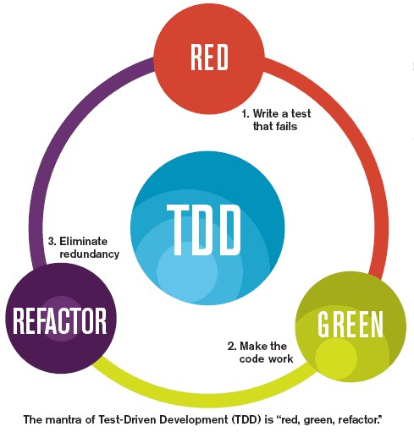

***DAVID MEDINA GARCIA***

**Refactorizar**

**1. Las clases deberán formar parte del paquete cuentas.clientes en vez del actual es.maestre (refactorizando el nombre del paquete).**

Para cambiar el nombre del paquete “***es.maestre***” por “***cuentas.clientes***” seleccionamos el ***paquete*** a cambiar y pulsamos sobre el con el botón derecho del ratón. Seleccionamos ***Refactor*** ***>*** ***Rename***, apareciendo la siguiente pantalla.

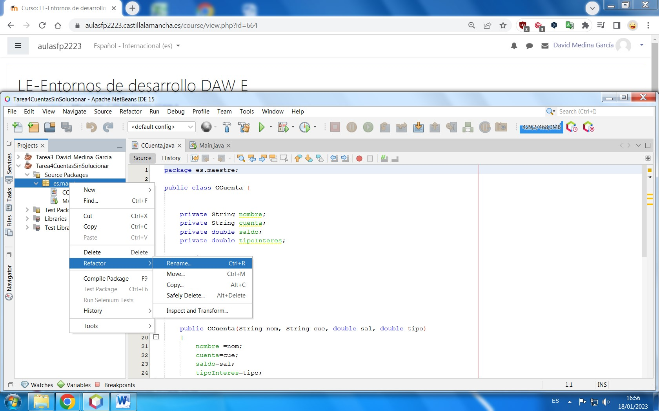

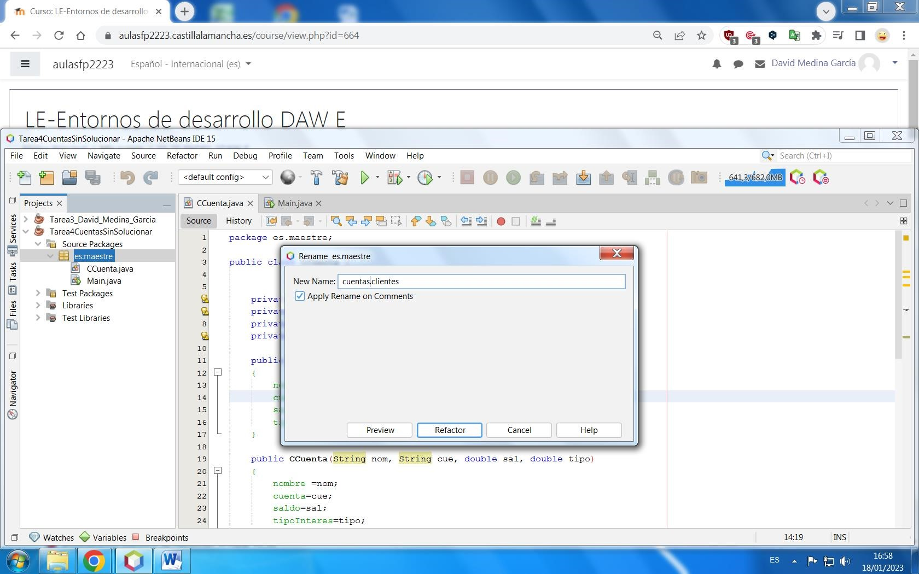

A continuación se muestra el resultado del cambio.

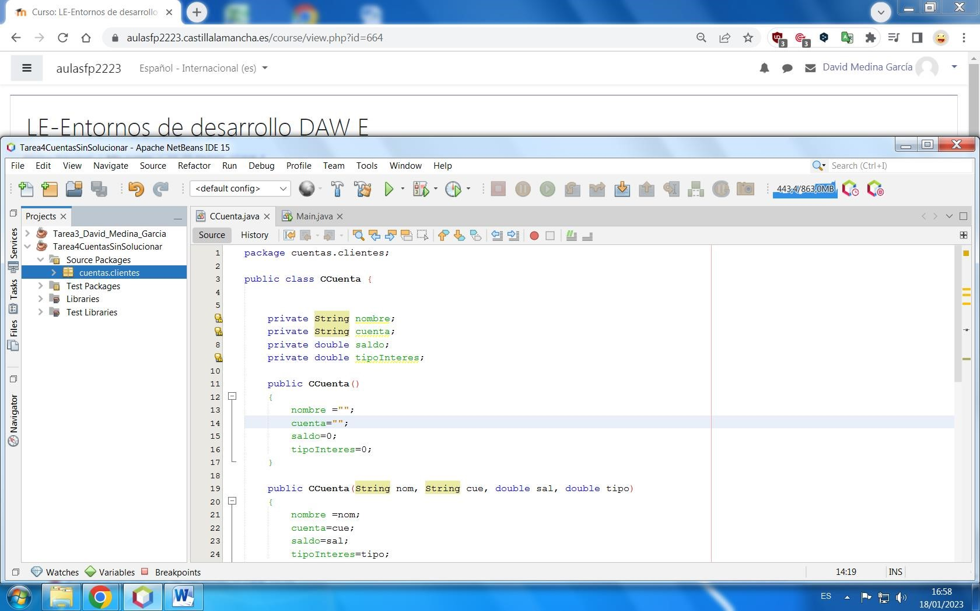

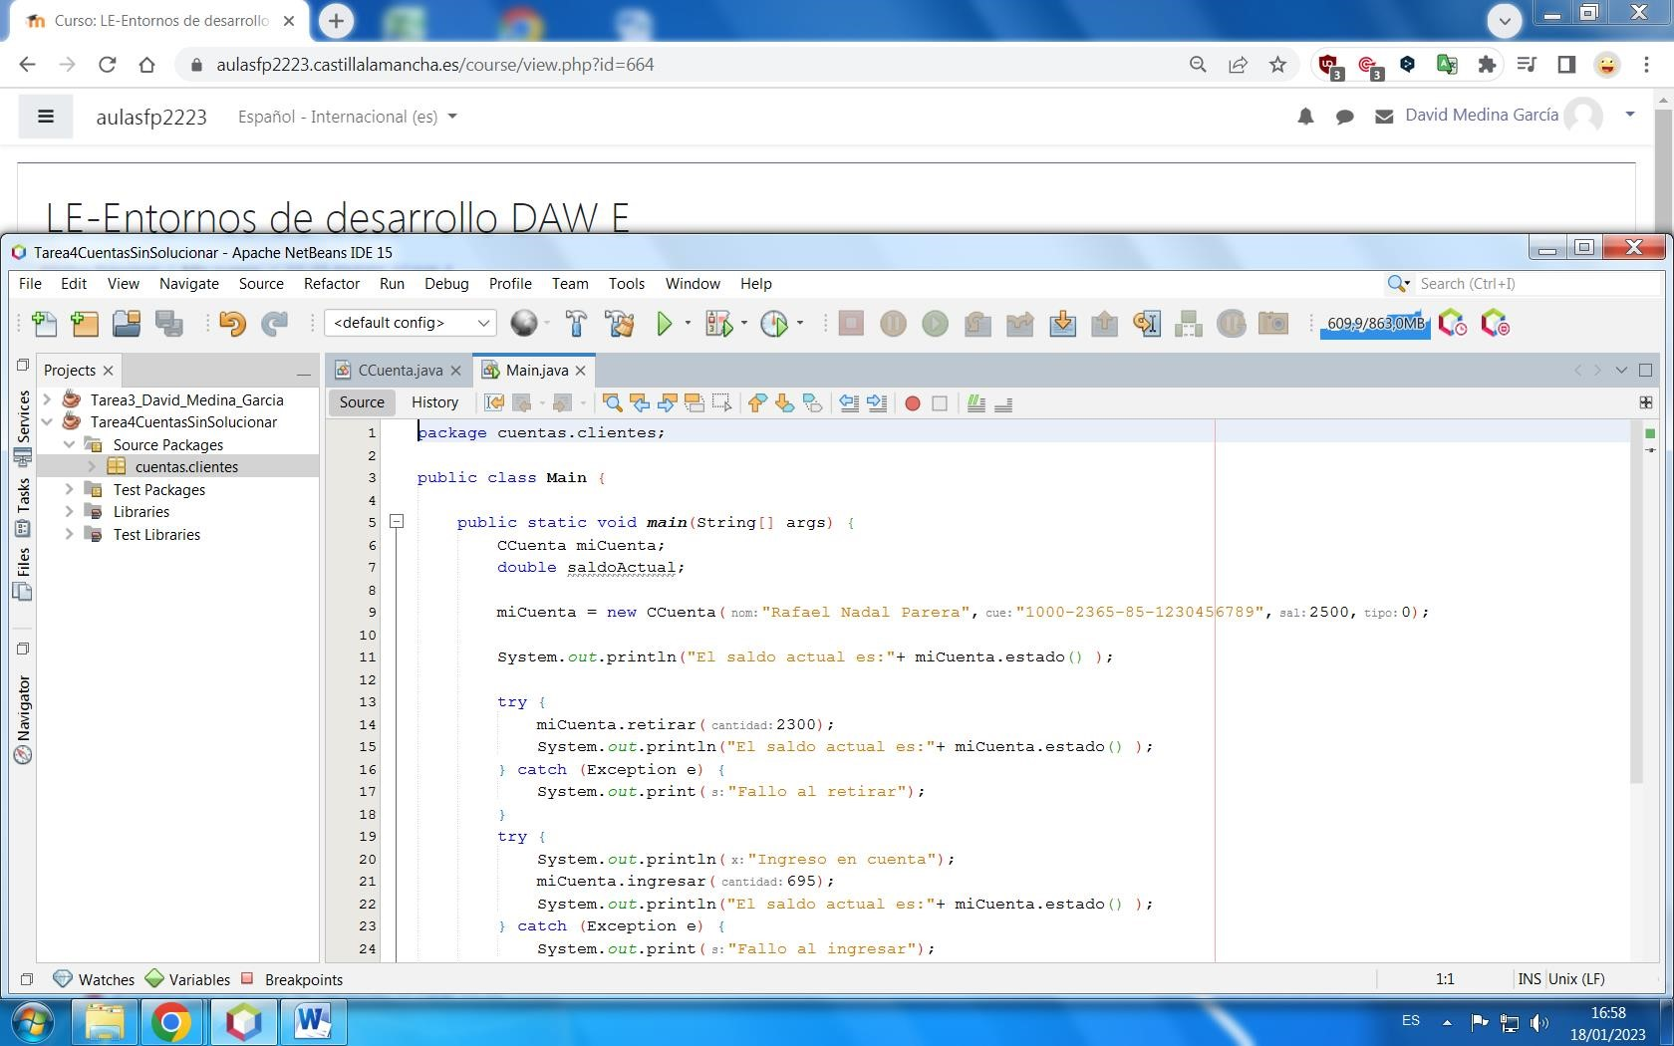

**2. Renombrar la clase CCuenta por Cuenta. Cambiar el nombre de la variable "miCuenta" por "cuenta1" (refactorizando el nombre de la clase y de la variable).**

Para cambiar el nombre de la clase “***CCuenta***” por “***Cuenta***” seleccionamos la clase a cambiar y pulsamos sobre ella con el botón derecho del ratón. Seleccionamos ***Refactor*** ***>*** ***Rename***, apareciendo la siguiente pantalla.

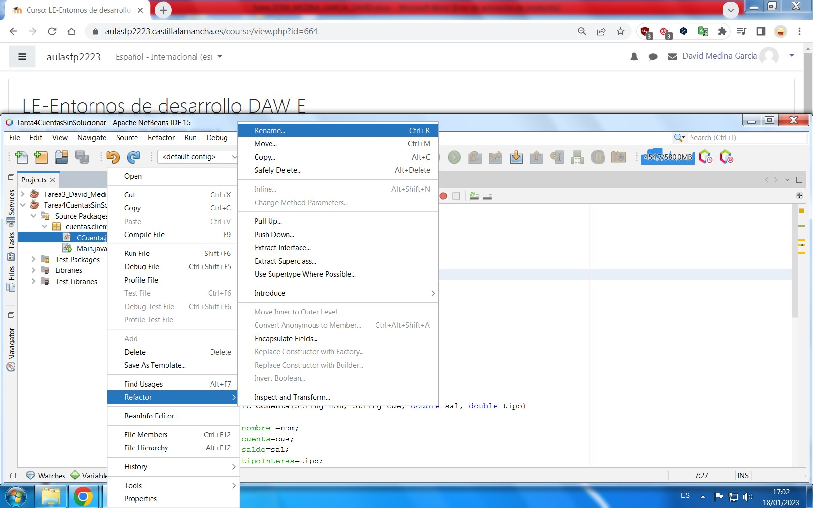

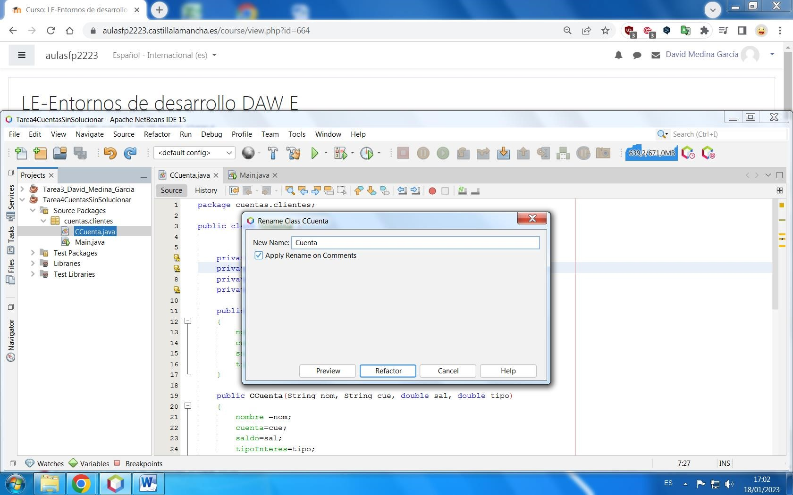

A continuación se muestra el resultado del cambio.

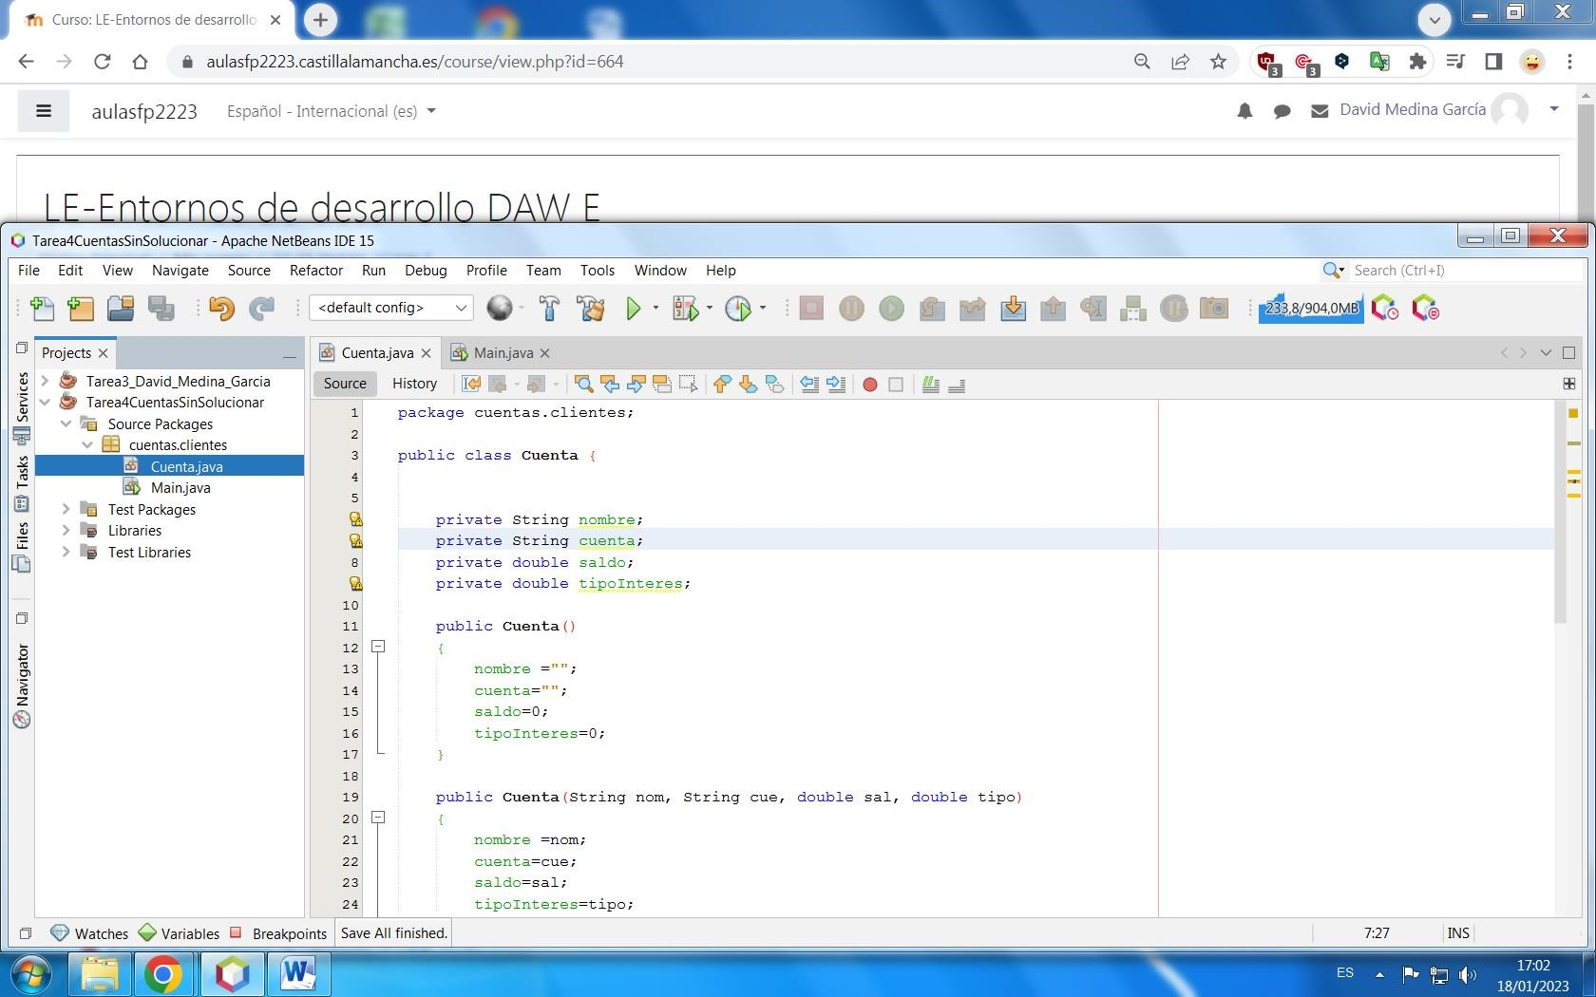

Para cambiar el nombre de la variable “***miCuenta***” por “***cuenta1***” seleccionamos la variable a cambiar y pulsamos sobre ella con el botón derecho del ratón. Seleccionamos ***Refactor*** ***>*** ***Rename***, apareciendo la siguiente pantalla.

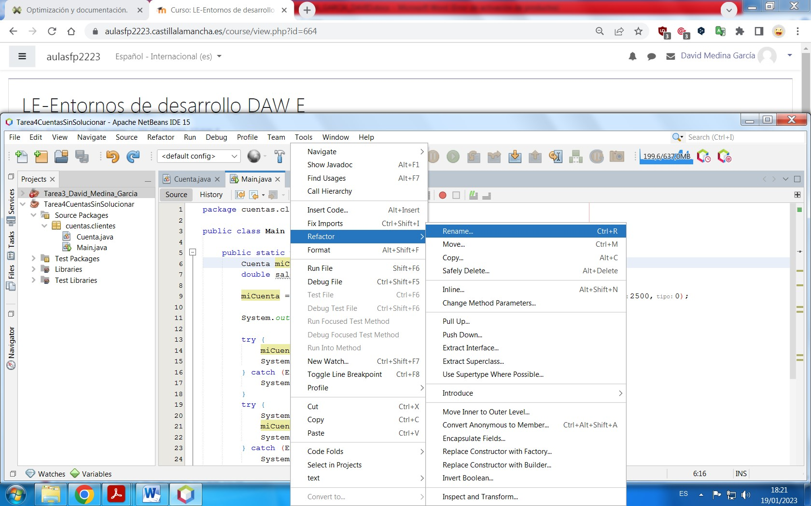

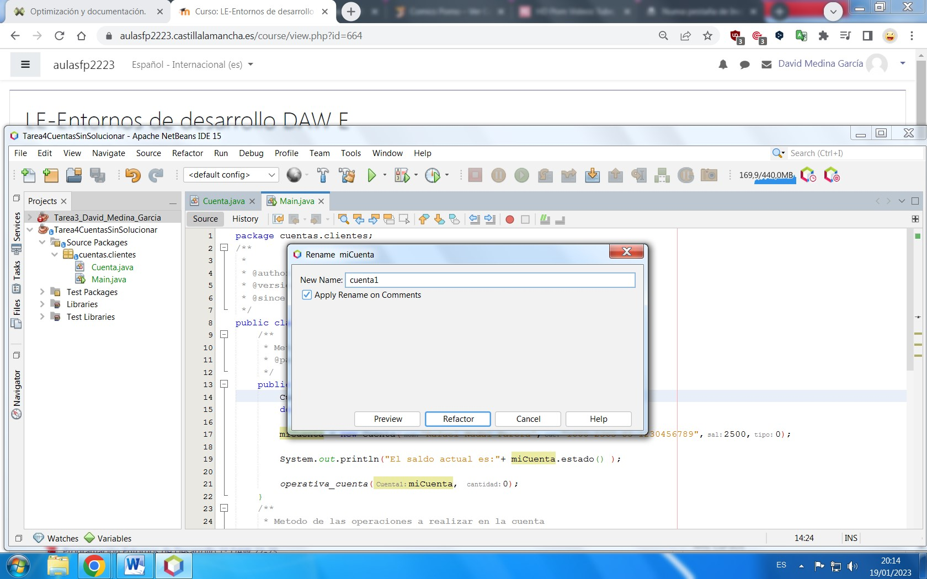

A continuación se muestra el resultado del cambio.

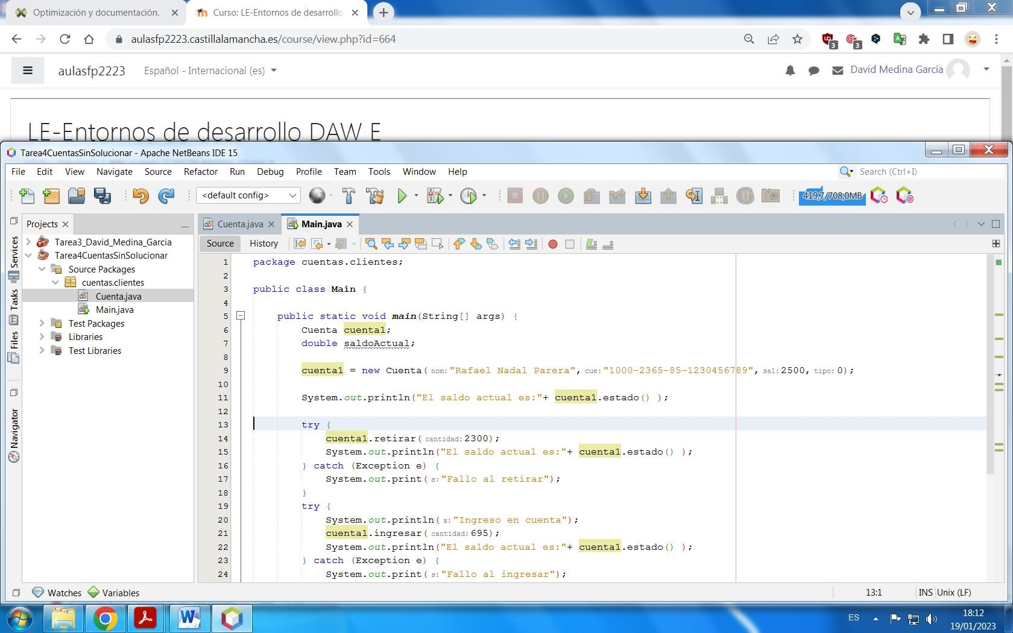

1. **Introducir el método, operativa_cuenta, que englobe todas las sentencias de la clase Main (seleccionando todo el código de dentro del método main y en Refactorizar elegir la opción Introduce-method).**

Para introducir el método “***operativa_cuenta***”, seleccionamos los dos bloques ***try-catch*** de **main** y en el menú ***Refactor*** pulsamos sobre ***Introduce-method*** donde pondremos el nombre ***operativa_cuenta*** y pulsamos sobre **Aceptar**.

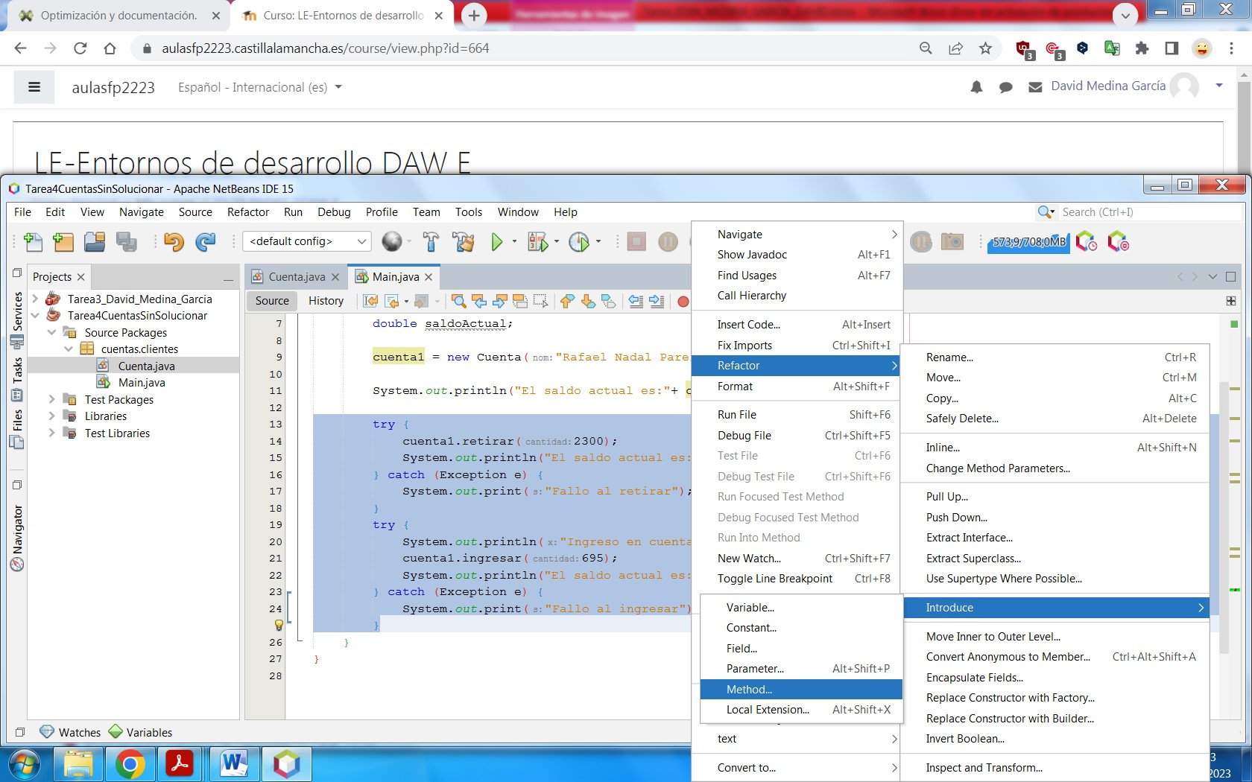

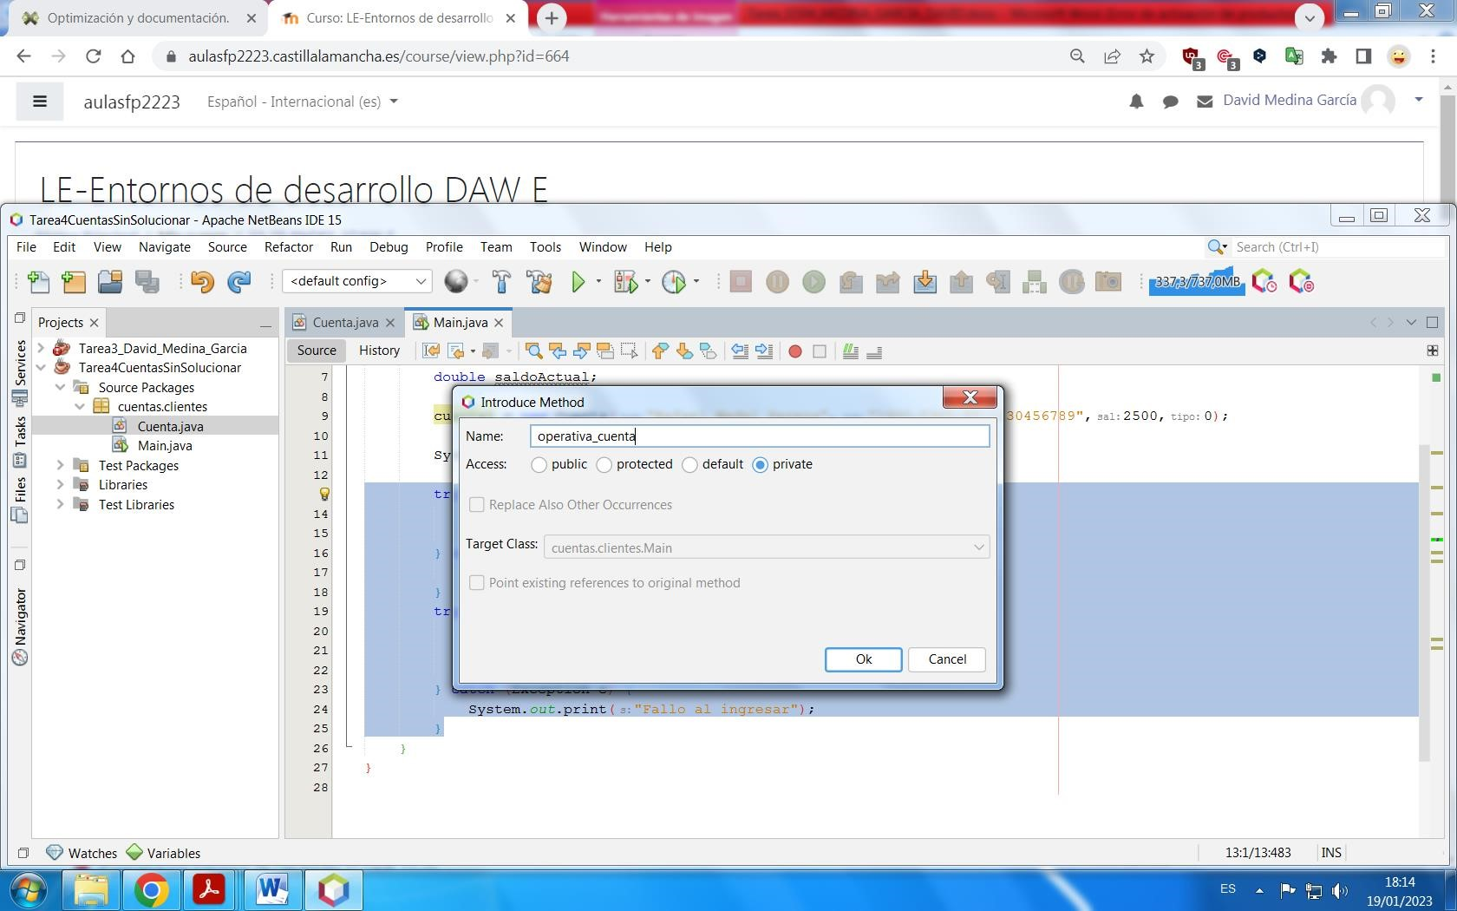

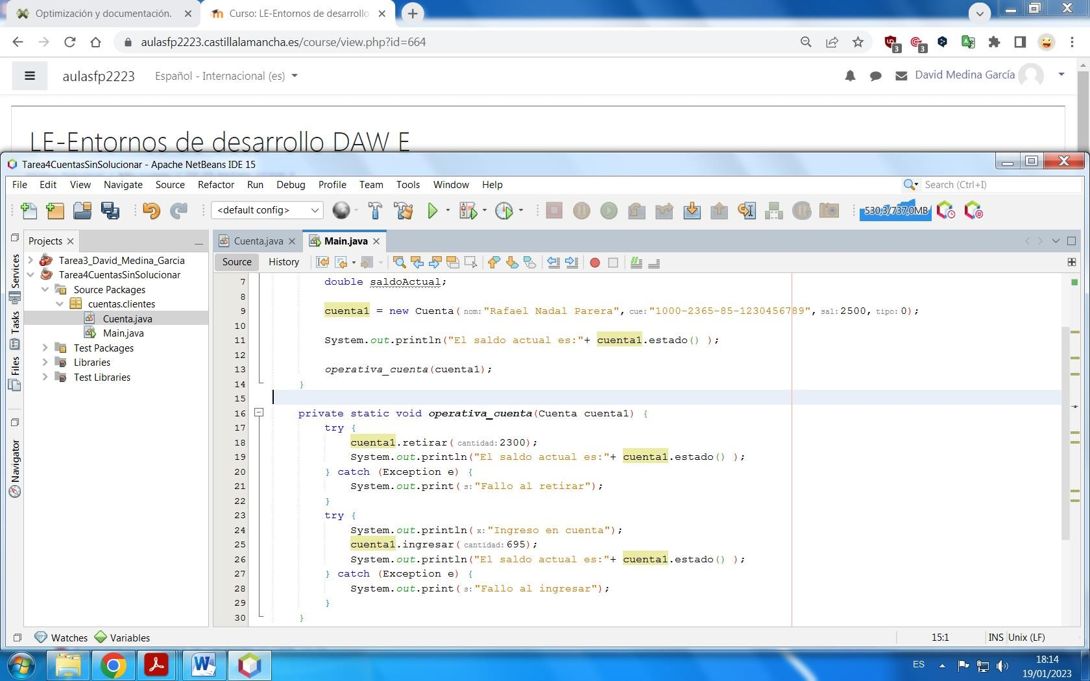

1. **Encapsular los atributos de la clase Cuenta (Crear getters y setters de manera automática).**

Seleccionamos los atributos que queremos encapsular. Pulsamos botón derecho y seleccionamos “***Encapsulate fields***”. Comprobamos que los campos “***fields visibility***” estén en privados y “***accesors visibility***” en public. Damos a aceptar.

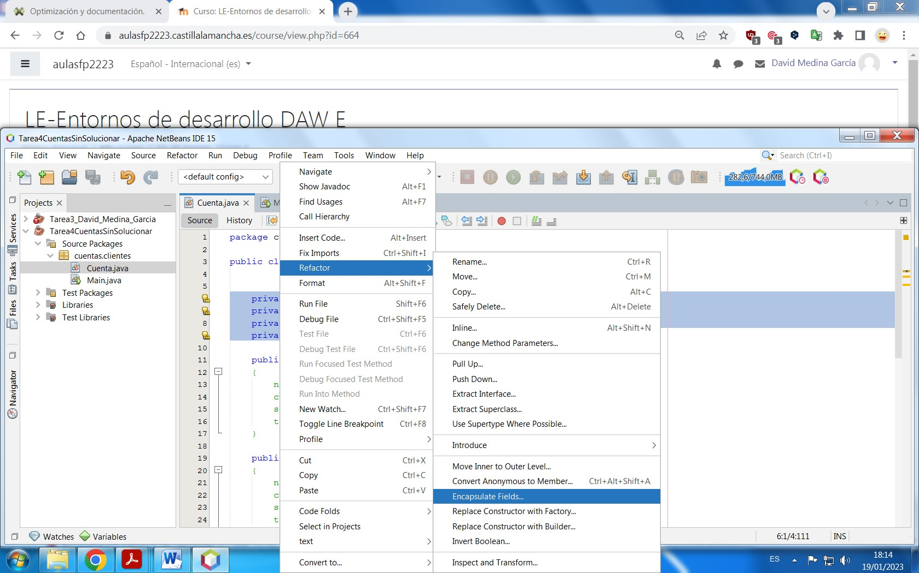

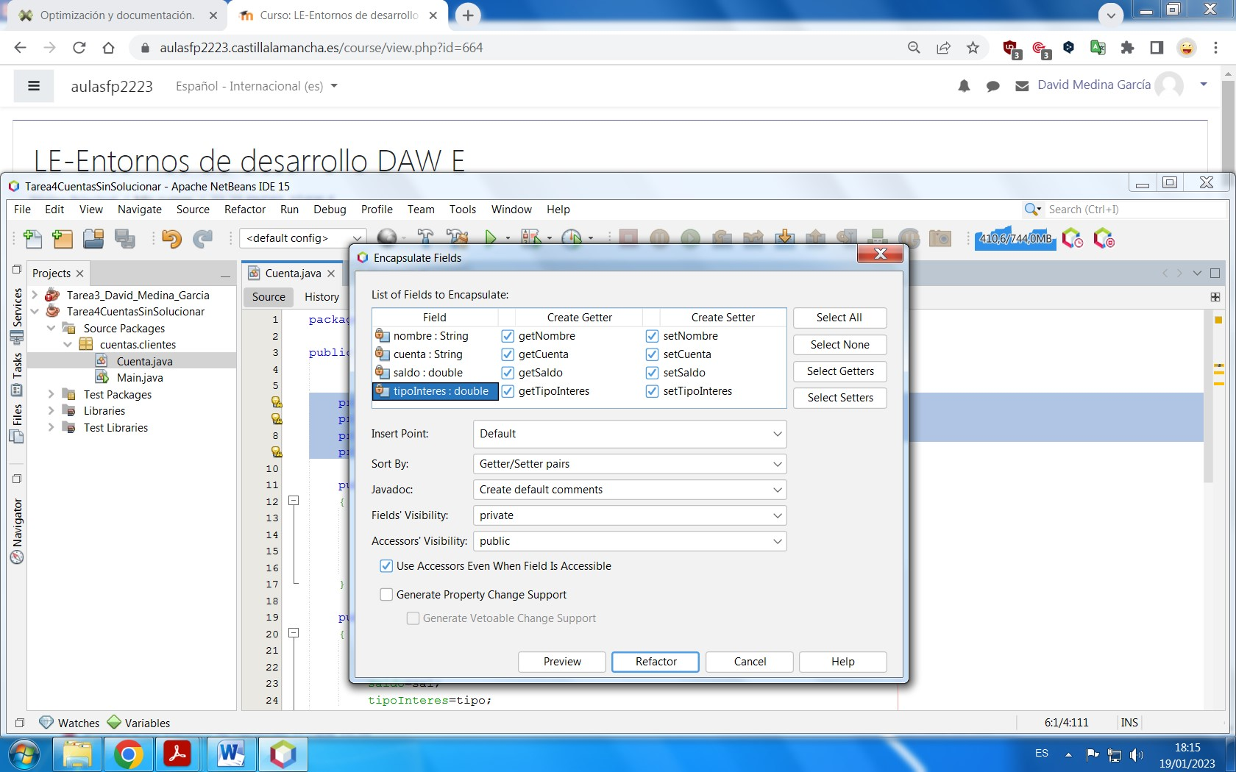

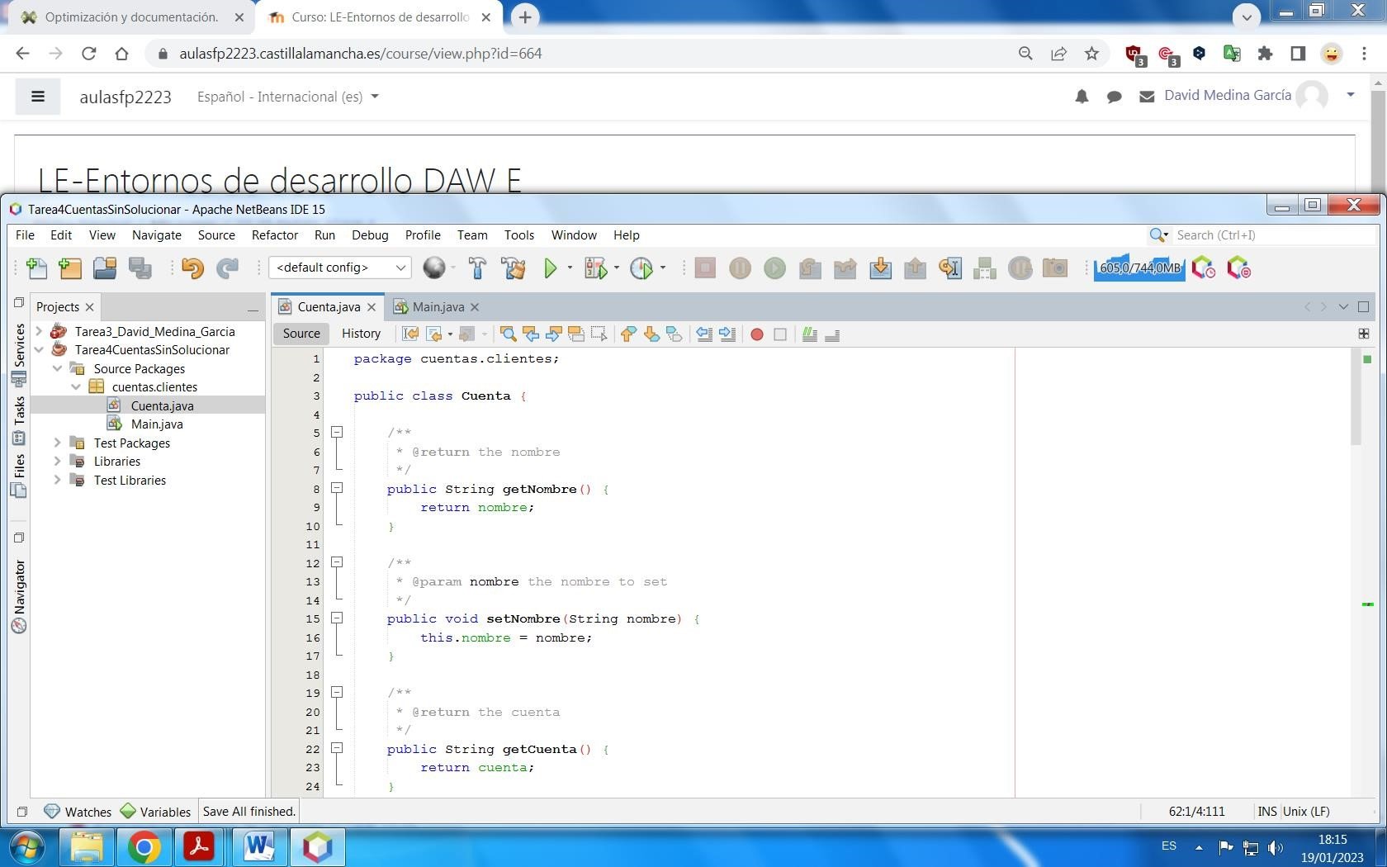

**5.Añadir un nuevo parámetro al método operativa_cuenta, de nombre cantidad y de tipo float (seleccionando la llamada al método, y eligiendo Refactor-Change Method Parameters).**

Pulsamos botón derecho encima del nombre del método. ***Refactor > change*** ***method parameters***. En la ventana que se abre pulsamos “***add..***.” y seleccionamos el nuevo parámetro y su tipo, en nuestro caso ***float cantidad*** y por defecto le pondremos ***0***. Finalmente aceptamos.

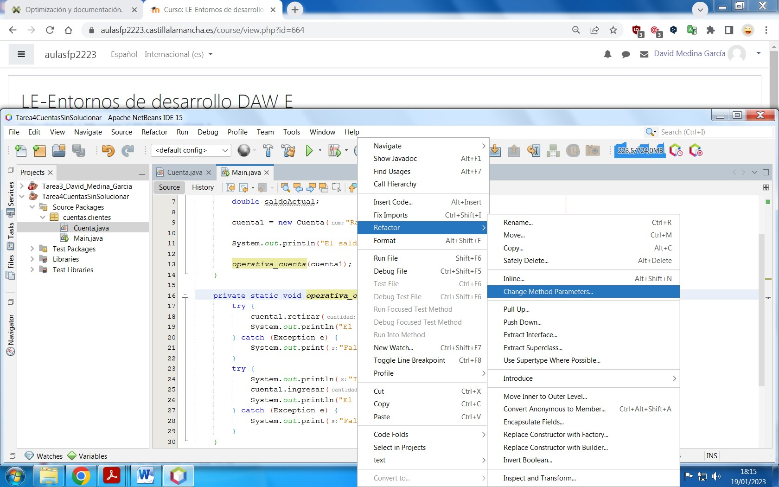

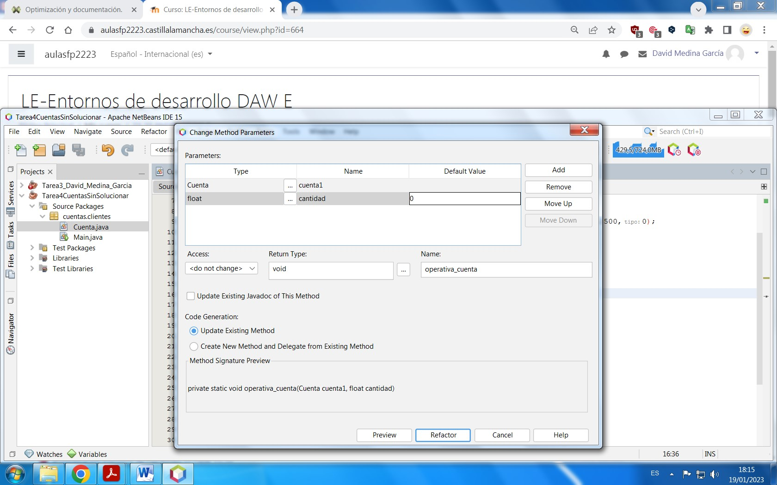

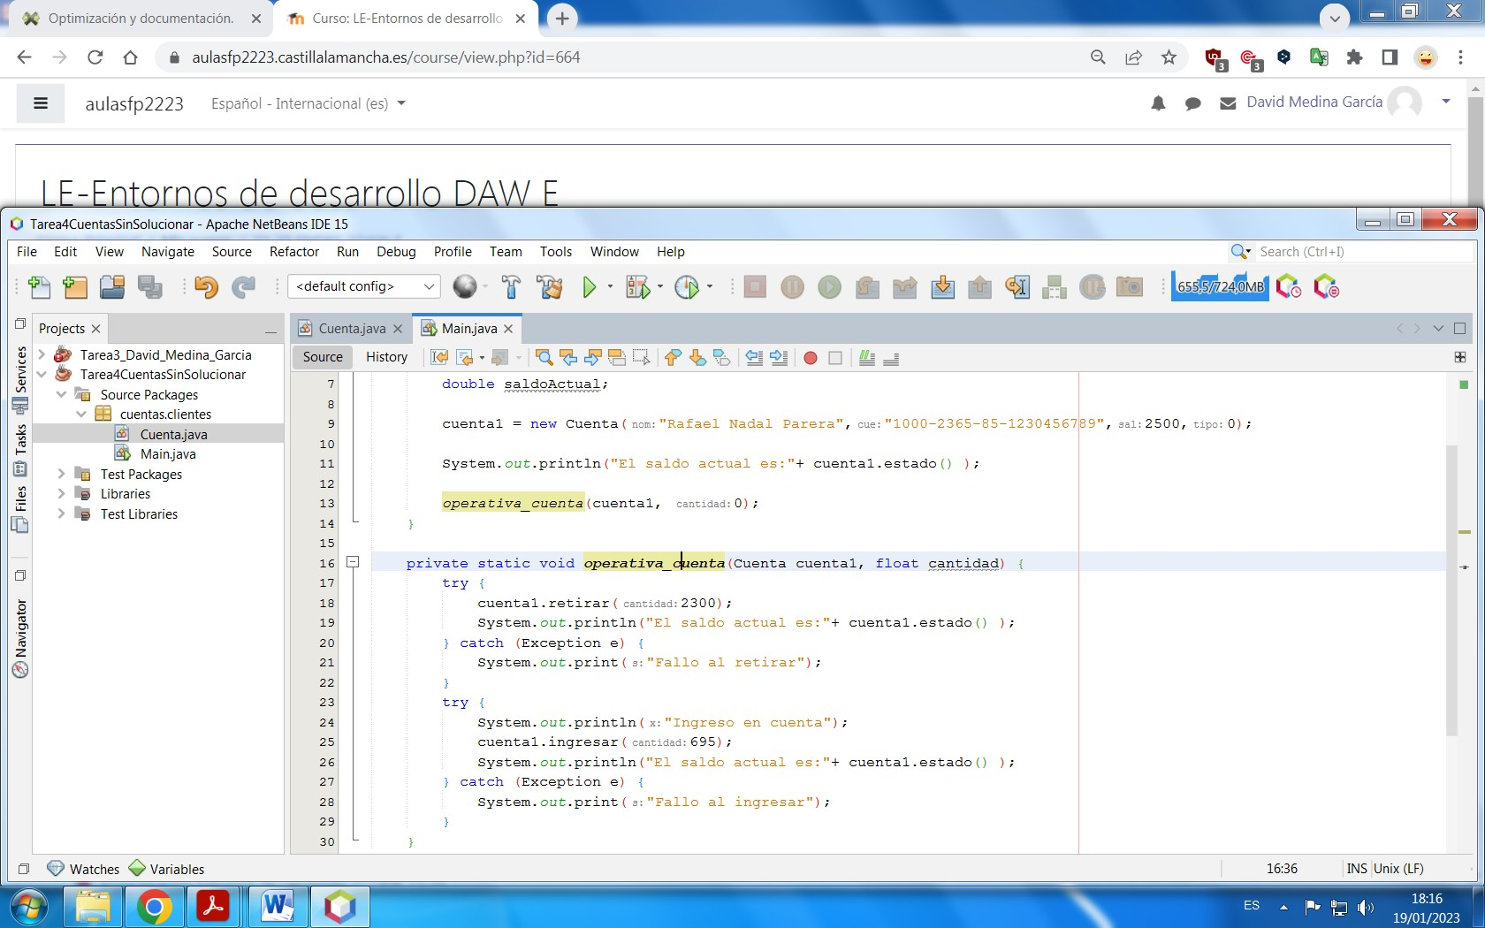

**GIT**

**1. Configurar GIT para el proyecto dado. Crear un repositorio público en GitHub (se puede utilizar Netbeans o Eclipse, y el Sistema operativo que prefieras, aunque en el anexo del tema, el ejemplo está realizado para Debian y Eclipse, no te costará mucho trabajo si prefieres en otra plataforma).**

Para crear el repositorio pulsamos ***Team > Git > Initialize Repository***… A continuación los nombres de las clases que se han añadido a git aparecerán en verde. En este caso la clase Cuenta y la clase Main.

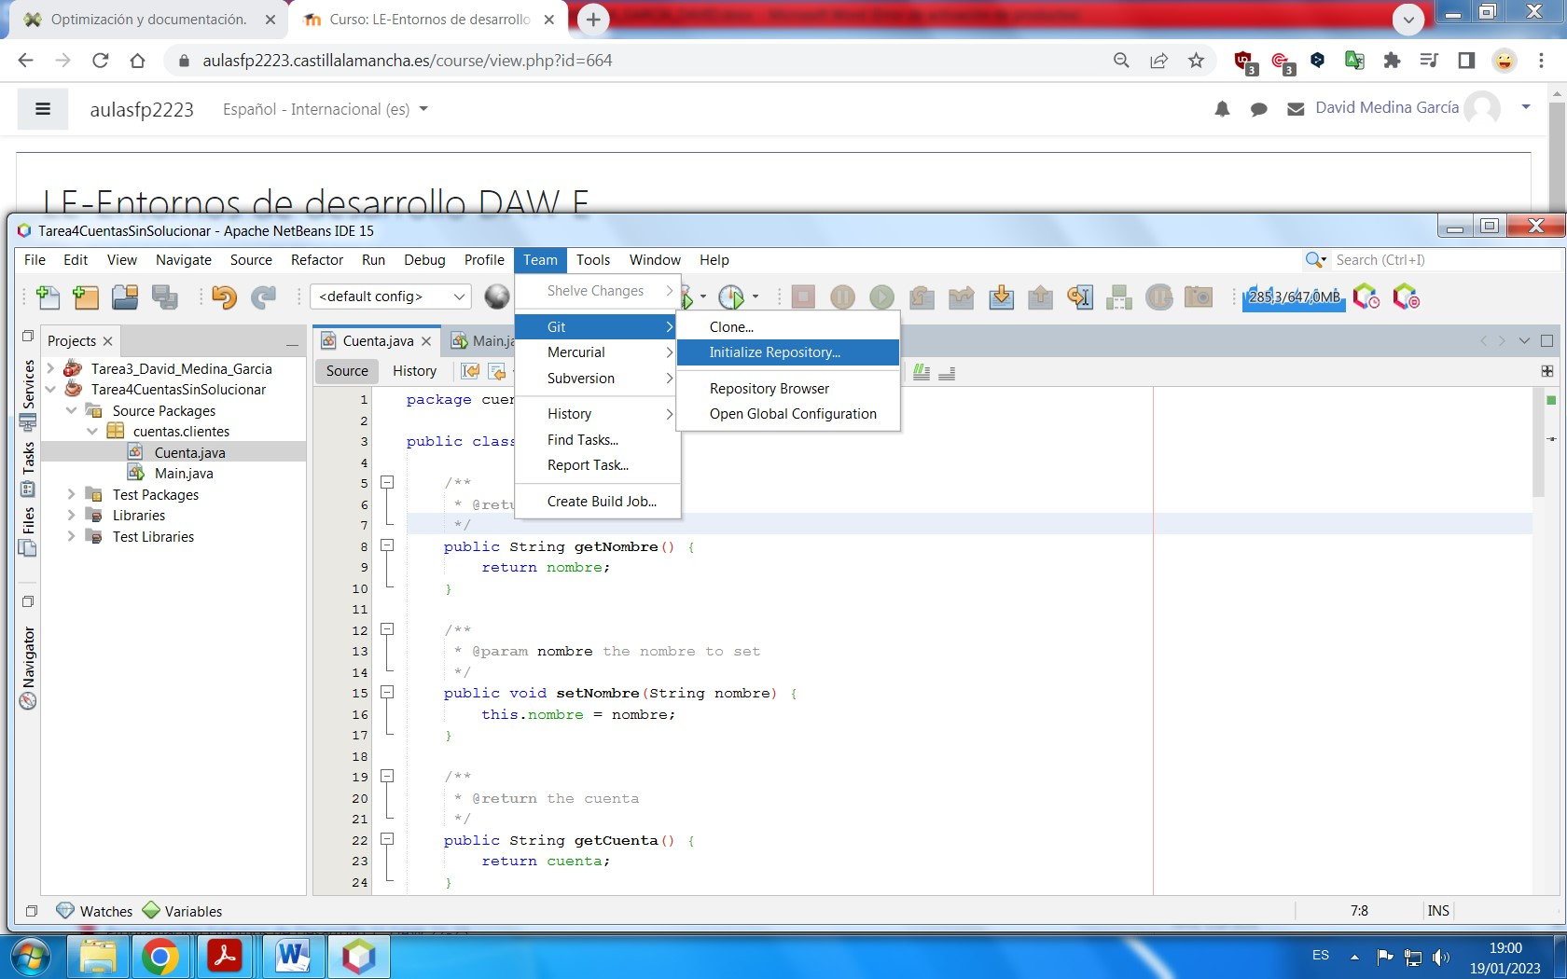

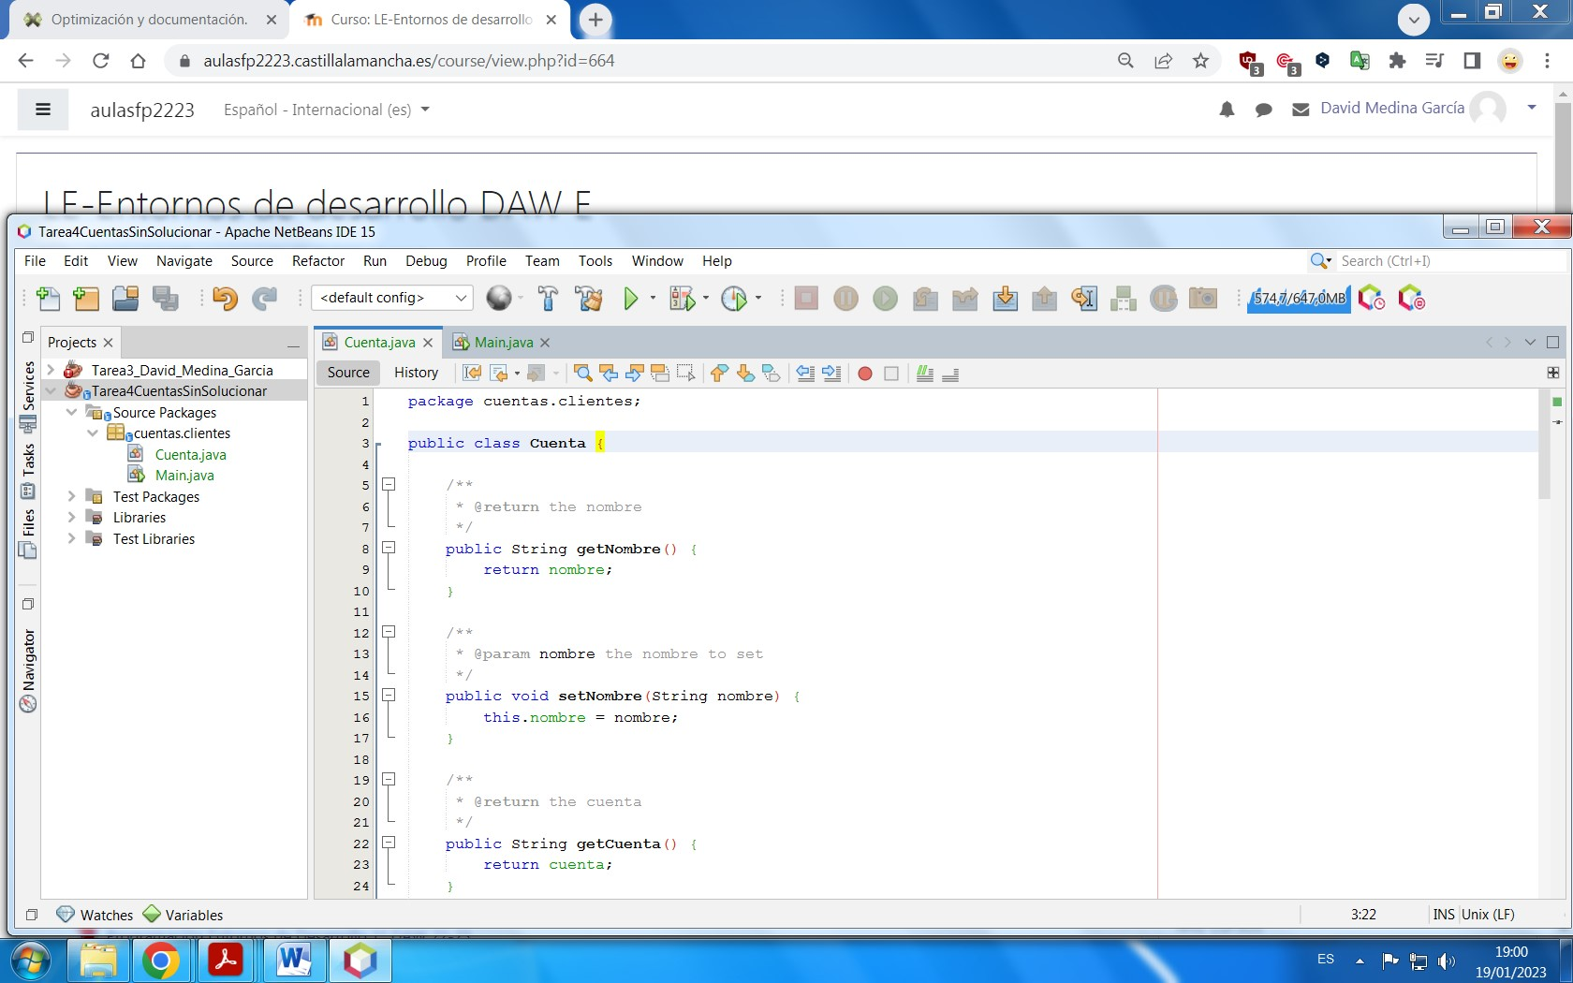

Para crear un repositorio en ***GITHUB*** debemos crearnos una cuenta en su página web. Una vez hecho esto seleccionamos ***créate*** ***repository***.

A continuación le damos nombre y lo configuramos. (Público o privado, descripción, licencias, etc.)

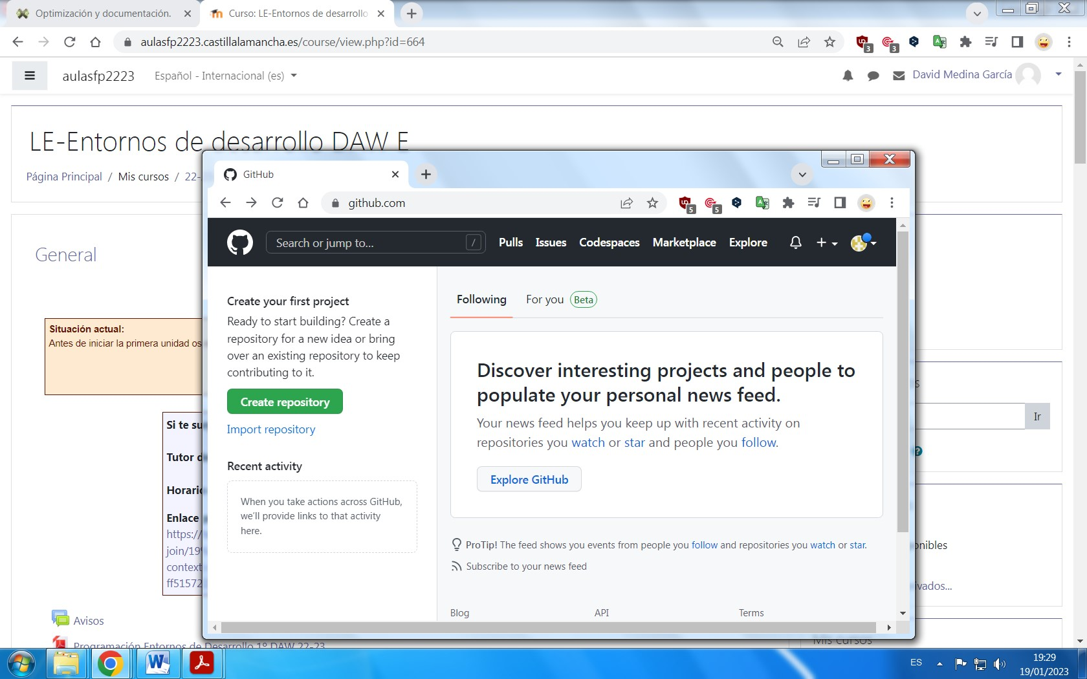

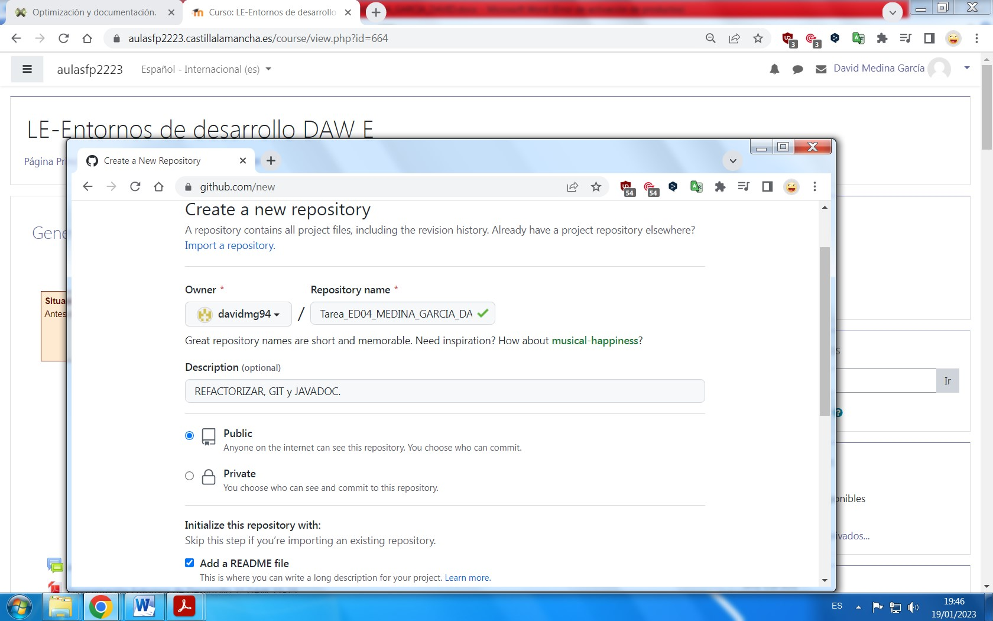

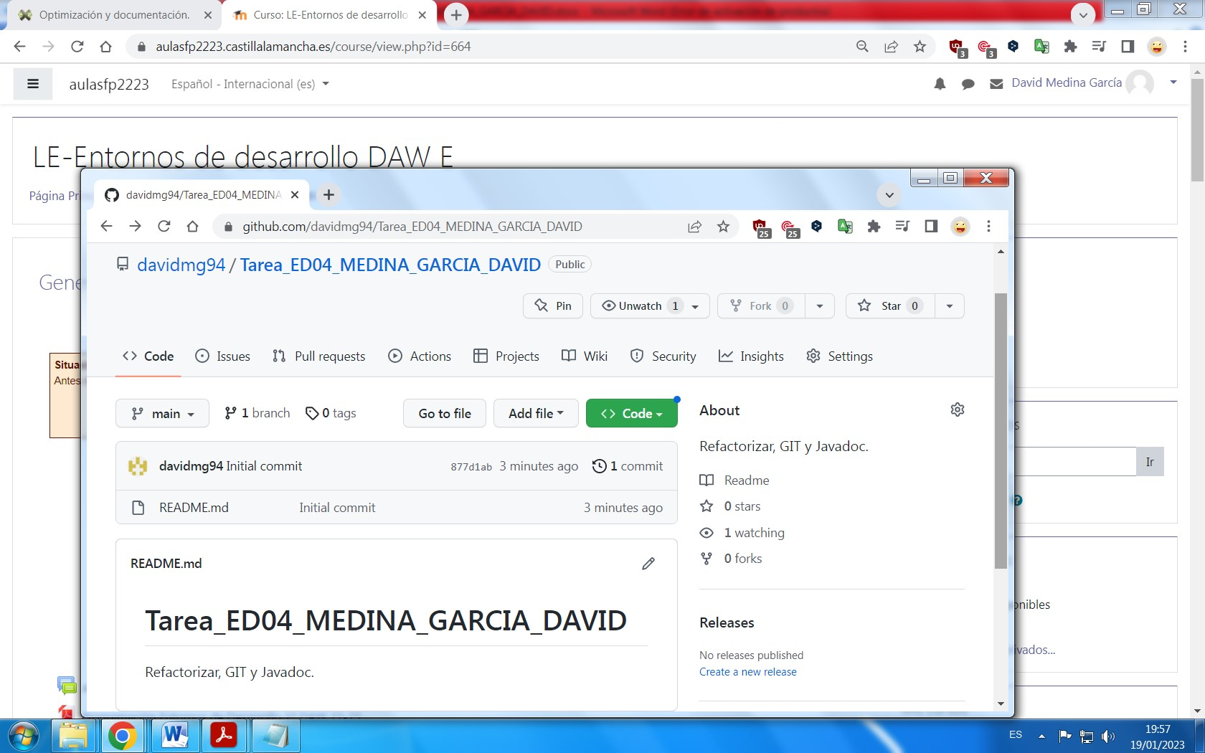

Para añadir nuestro proyecto a **GitHub** hacemos **clic** **derecho** sobre el proyecto ***> GIT > Remote > Pull*.** Indicamos la **URL** de nuestro **repositorio** y rellenamos el **usuario** y la **contraseña** del mismo. A continuación marcamos la casilla de la rama donde queramos subir el proyecto y finalizamos.

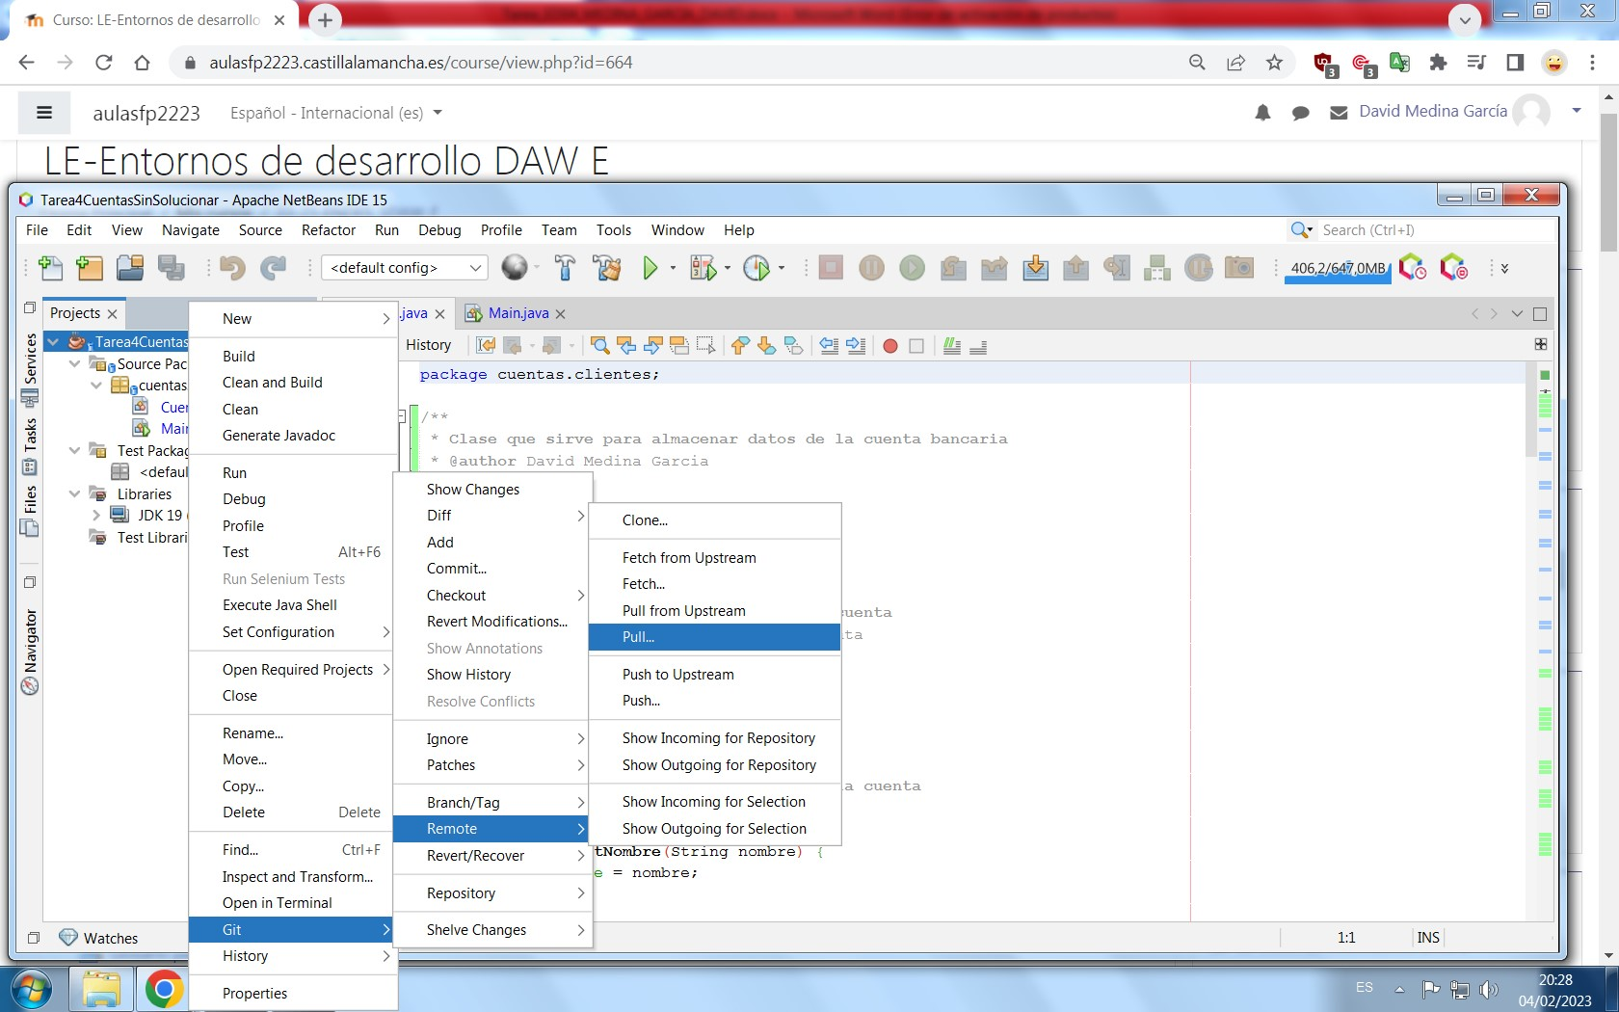

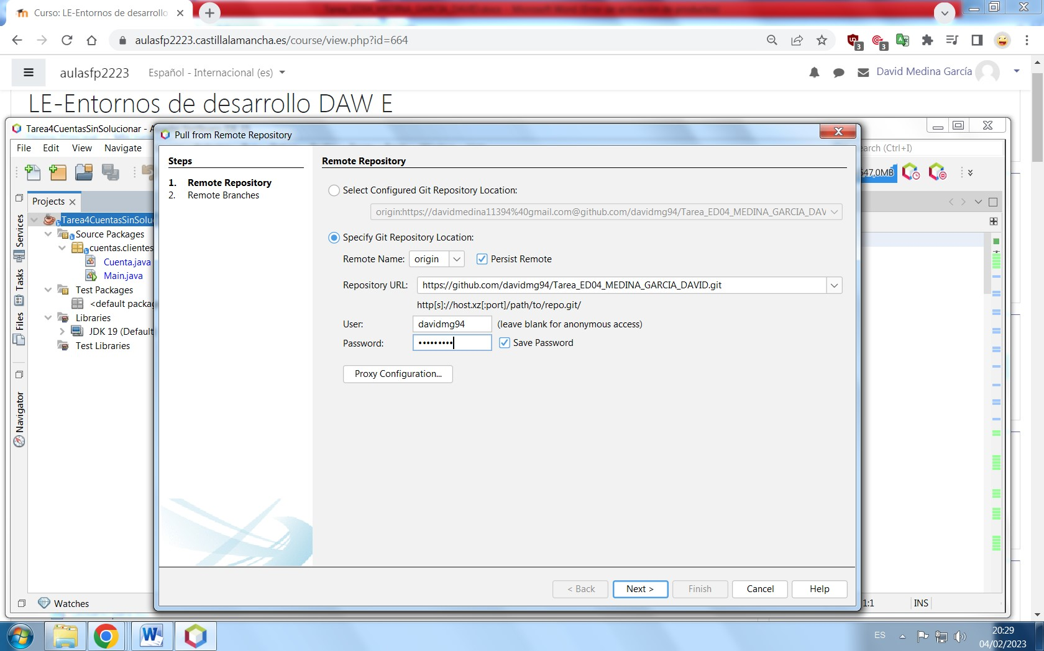

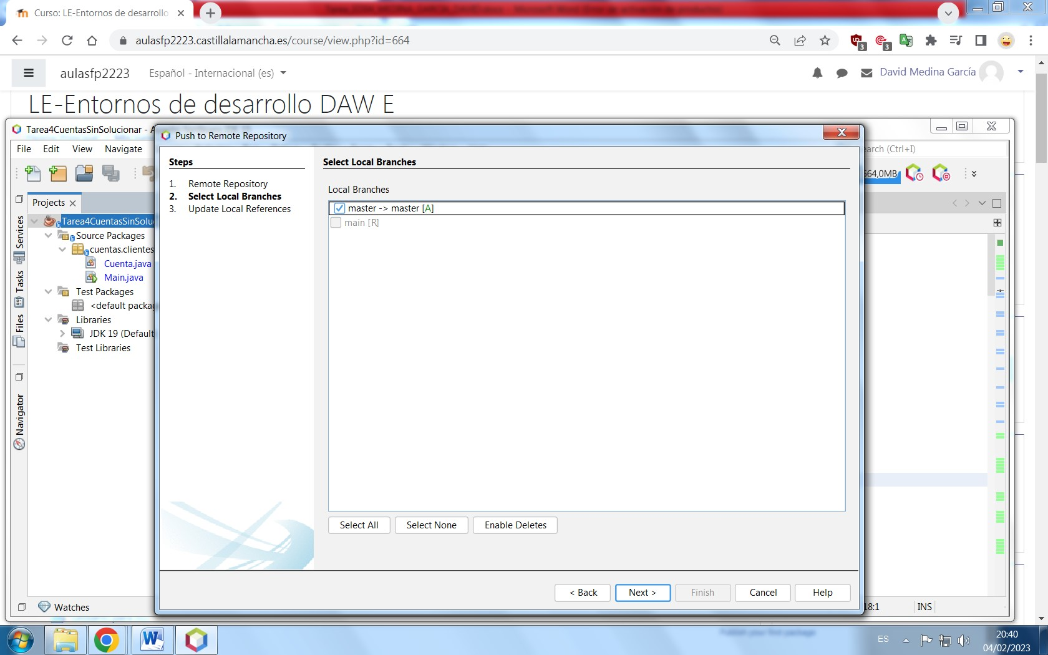

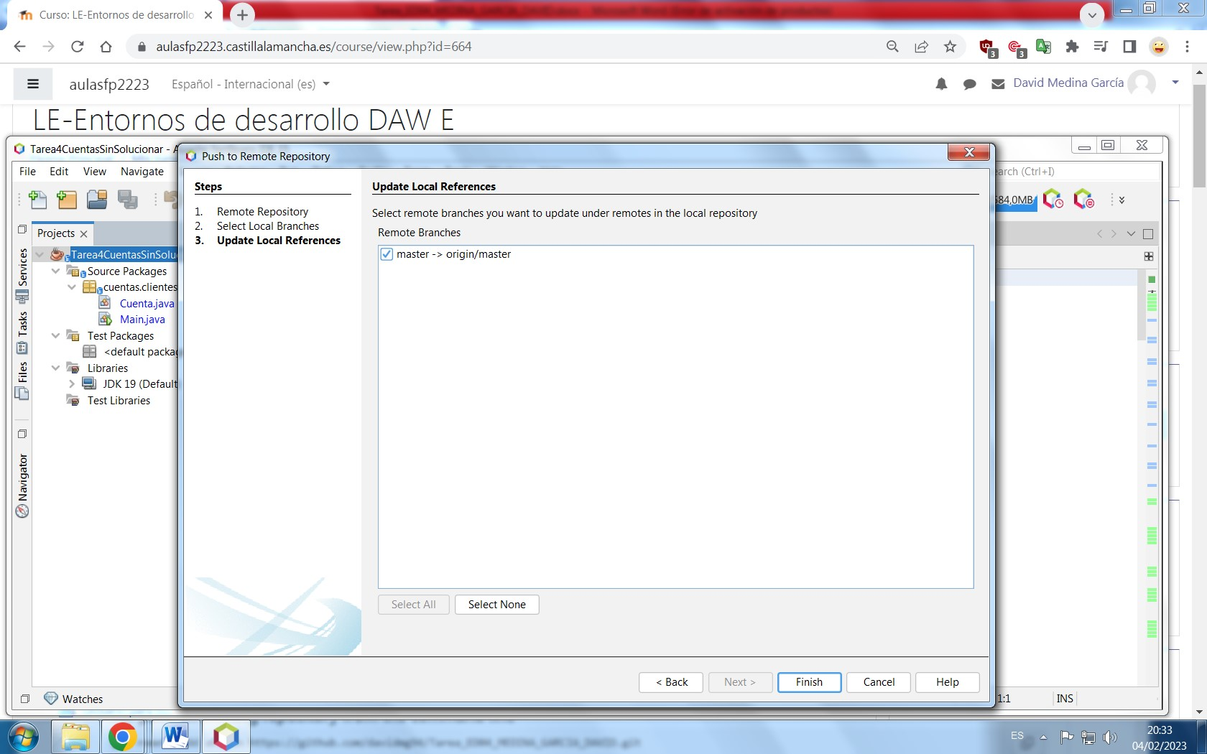

Puede ser que no nos acepte la contraseña principal y tengamos que crear una contraseña temporal (**token**) para modificar el repositorio (como veremos en la siguiente imagen). Para ello hacemos lo siguiente:

* Desde **GitHub**, nos vamos a opciones (**Settings**). Allí seguimos los siguientes pasos: ***Developer settings > Personal access tokens > Tokens (classic) > Generate new token > Generate new token (classic).***
* Le das un nombre, indicas el tiempo de validez, le das los permisos que quieras (marcaremos todos) y pulsas en **Generate token**.
* La contraseña generada es la que tendremos que usar para modificar el repositorio en **GitHub**.

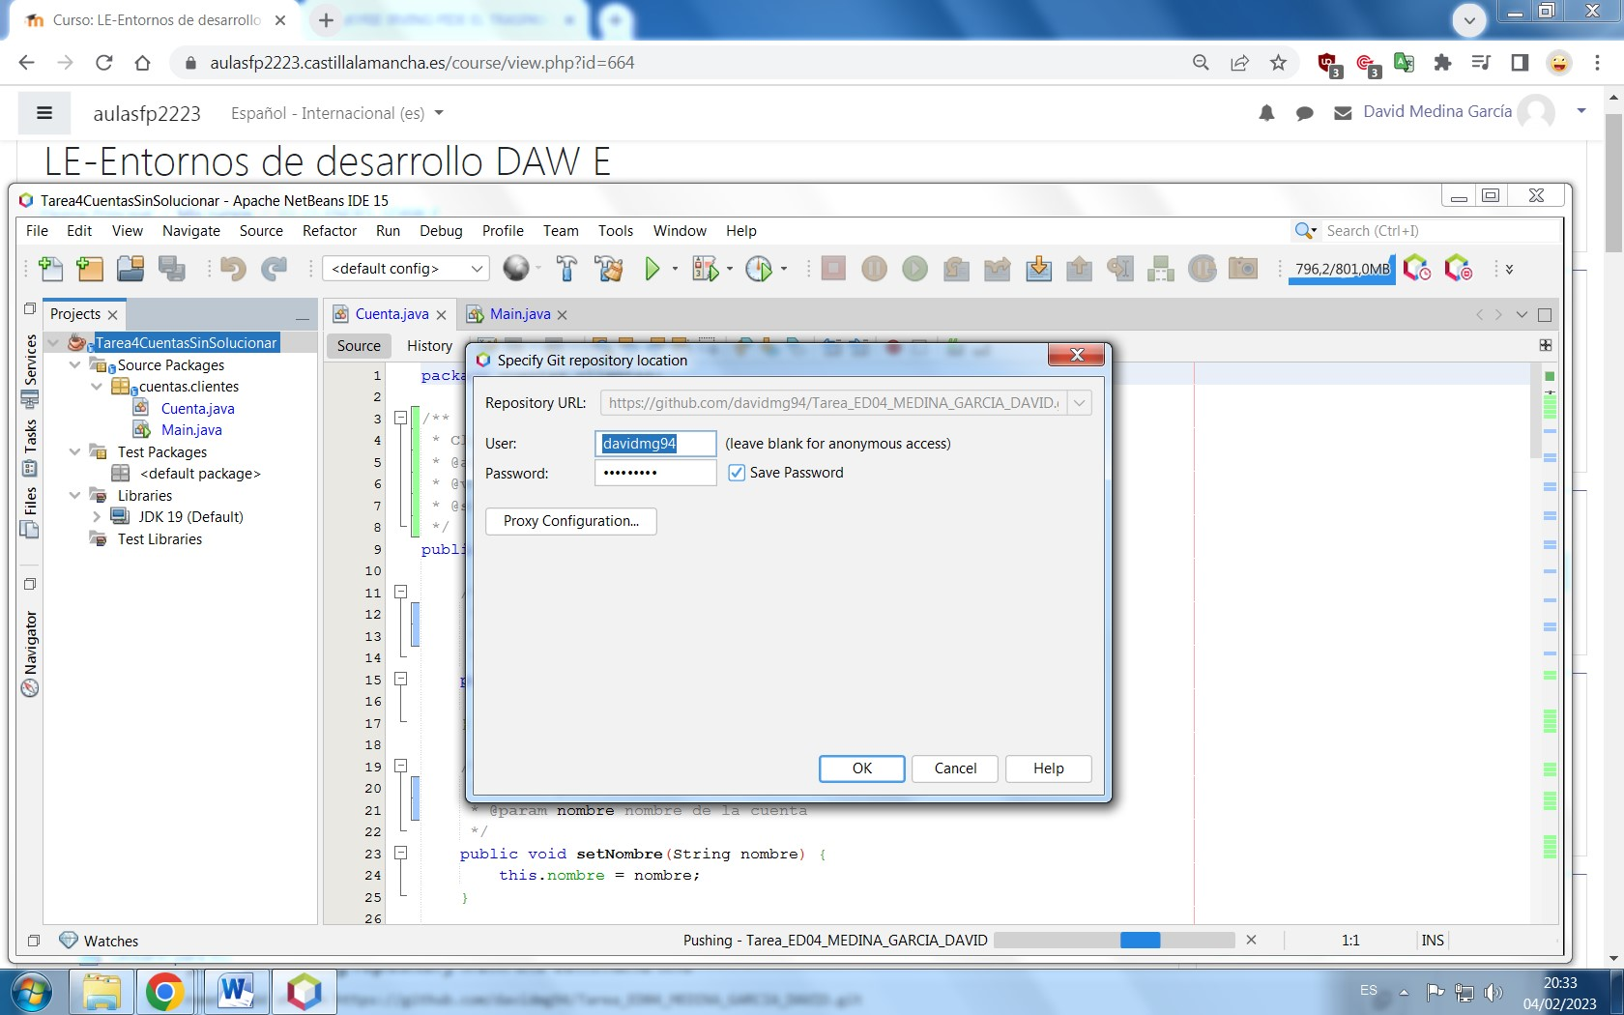

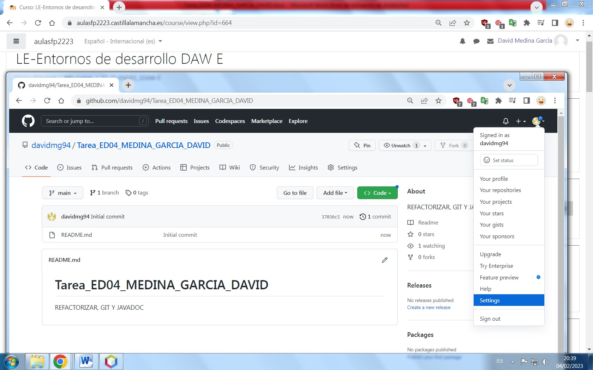

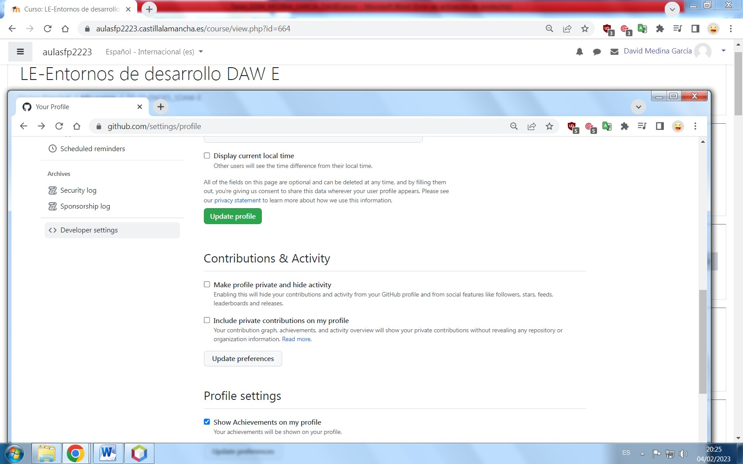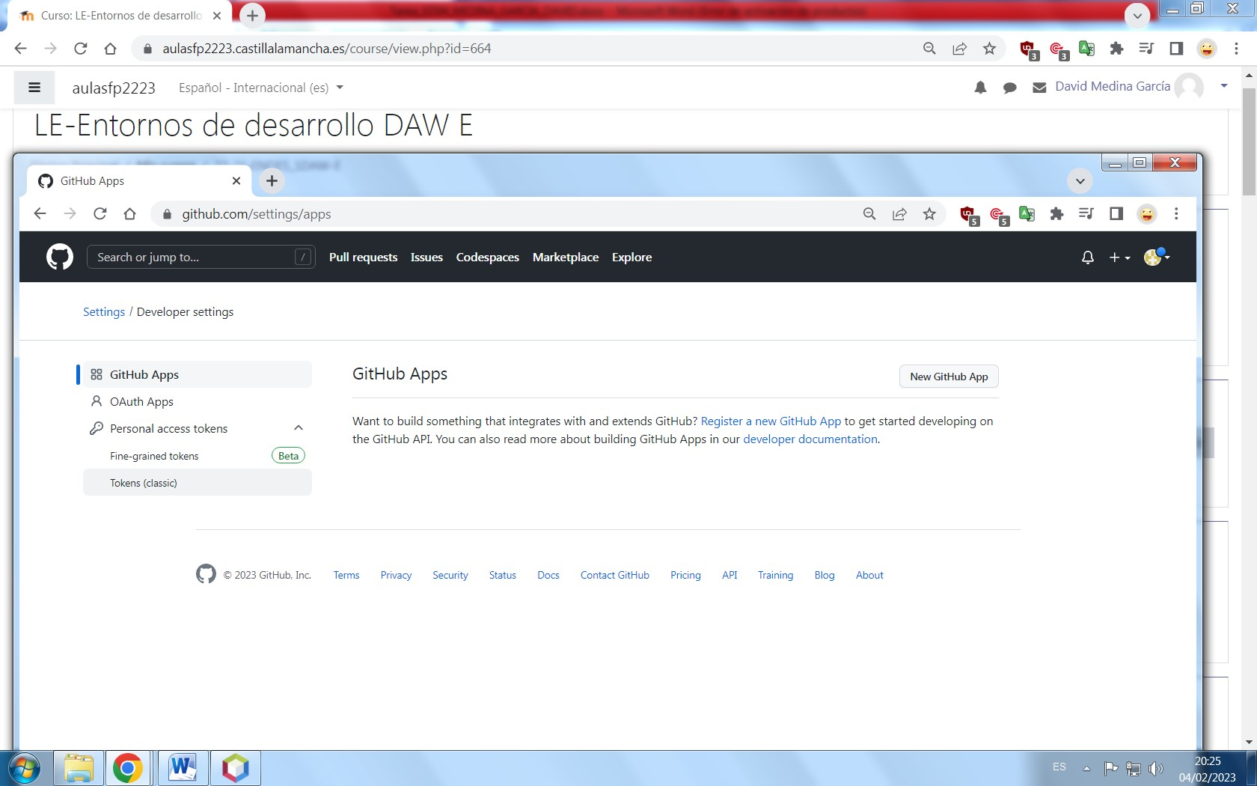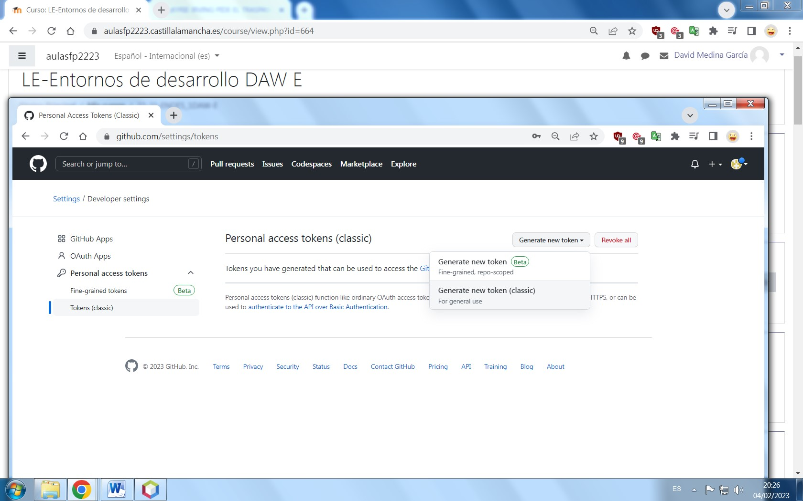

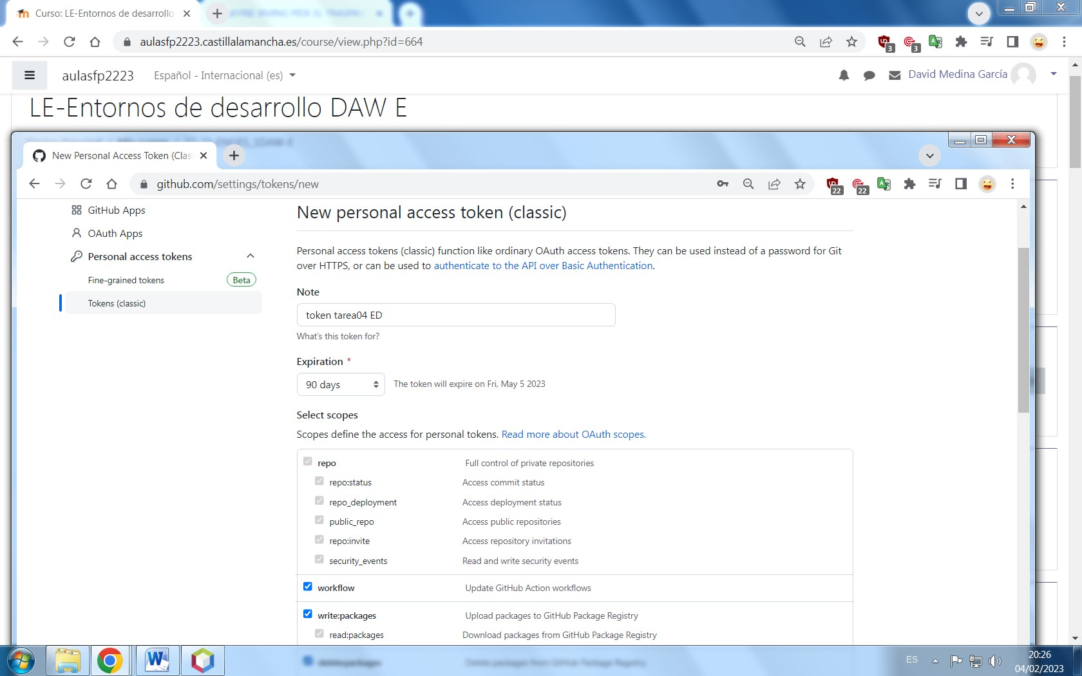

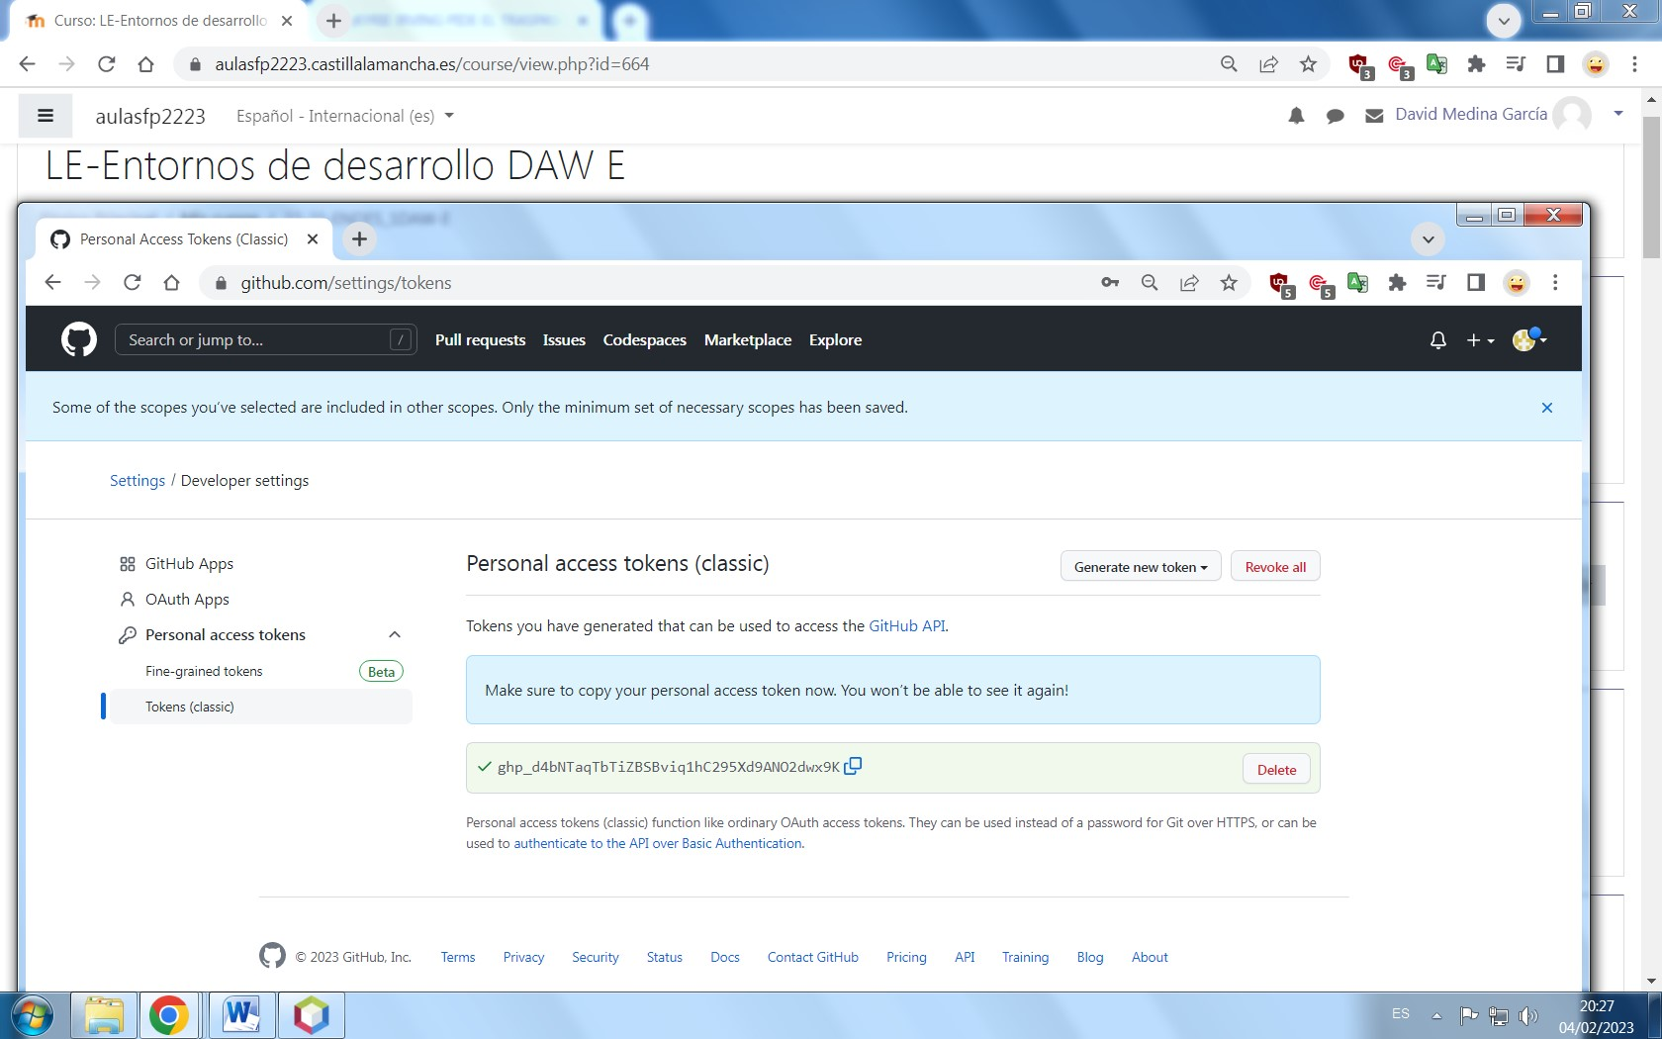

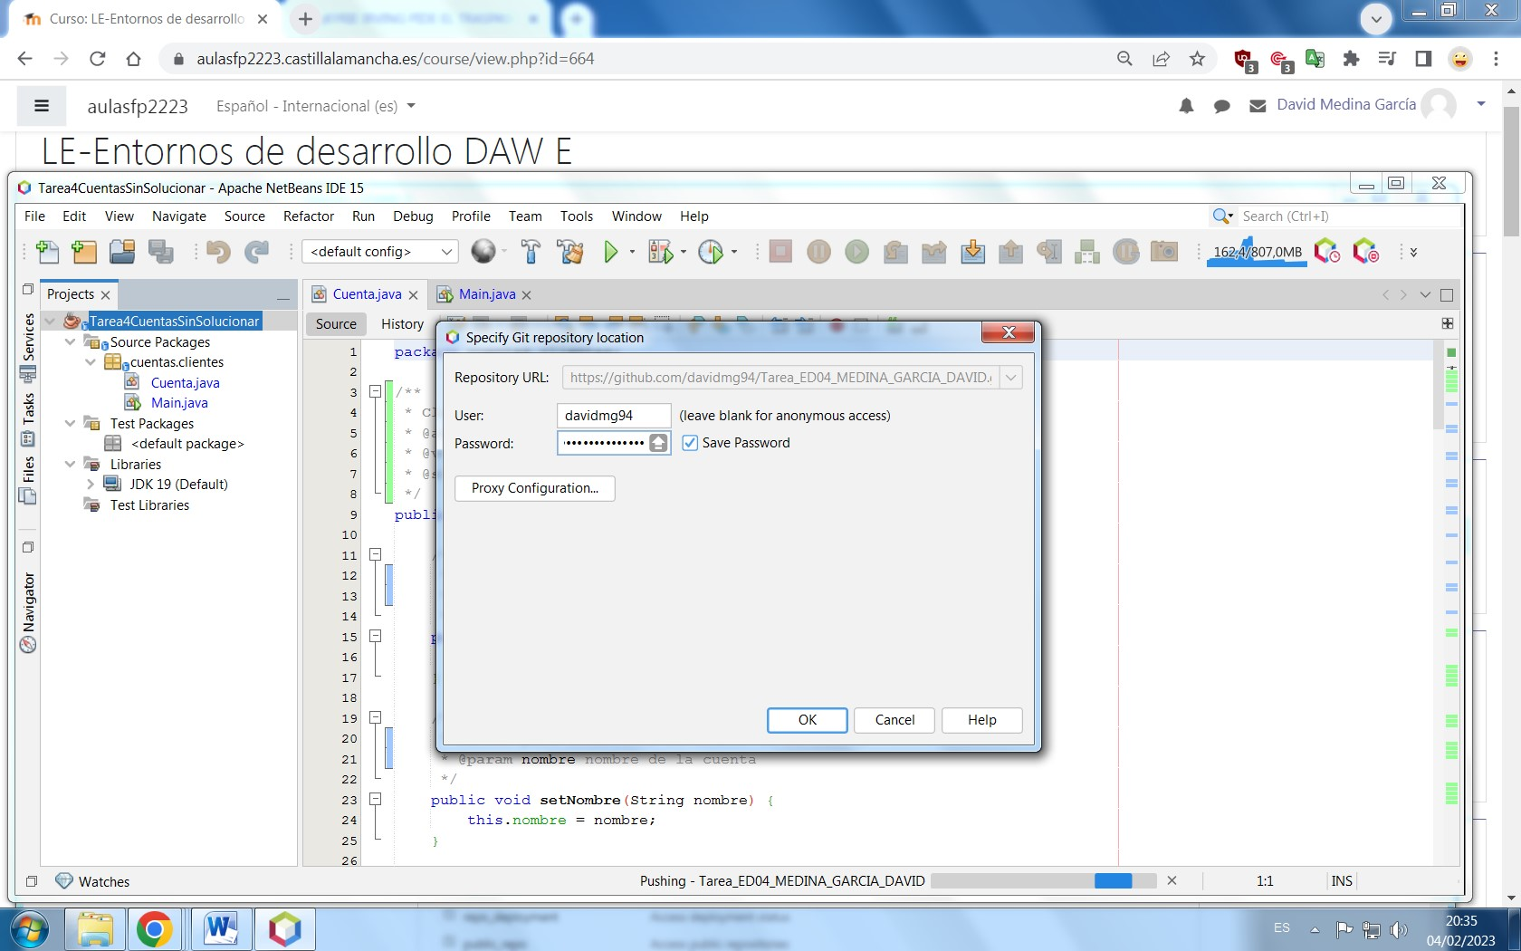

Si nos sale el siguiente recuadro, elige la opción que prefieras (yo elegí sí).

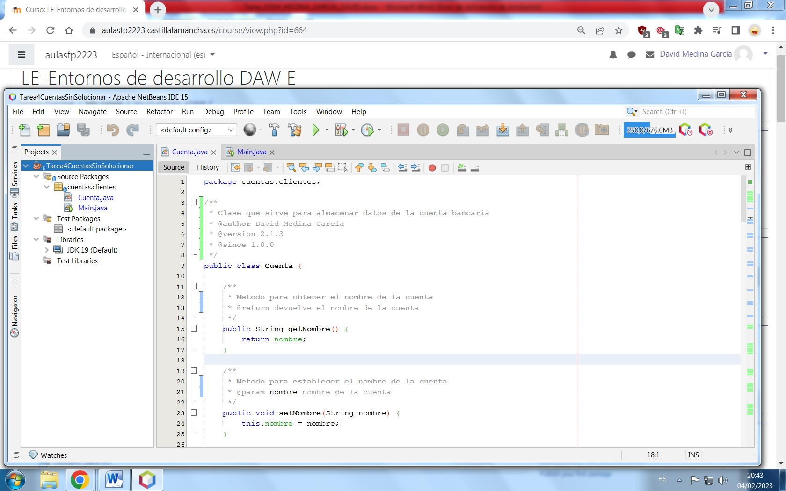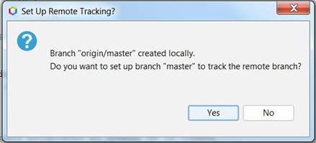

En las siguientes imágenes vemos como se ha actualizado nuestro repositorio, indicando las ramas donde se ha cargado el proyecto.

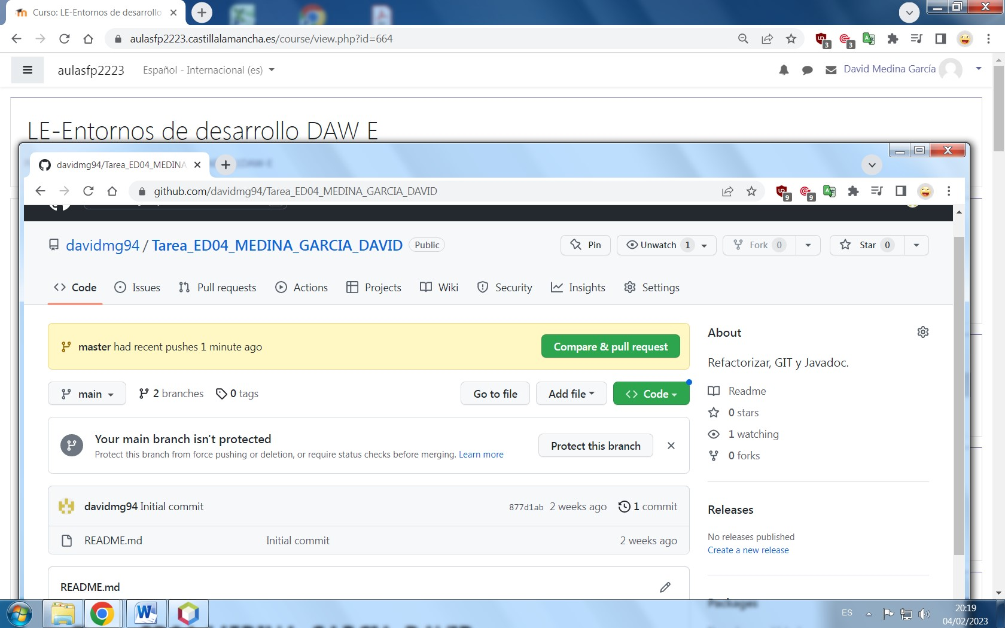

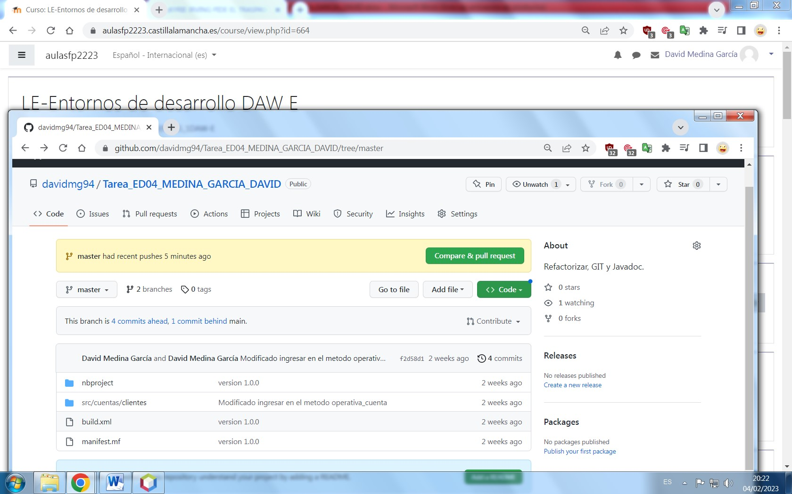

**2. Realizar, varias modificaciones de código y varias operaciones commit. Comentando el resultado de la ejecución.**

Click derecho en el proyecto ***GIT > Commit***… y escribimos el mensaje del ***commit*** y pulsamos el botón ***commit***.

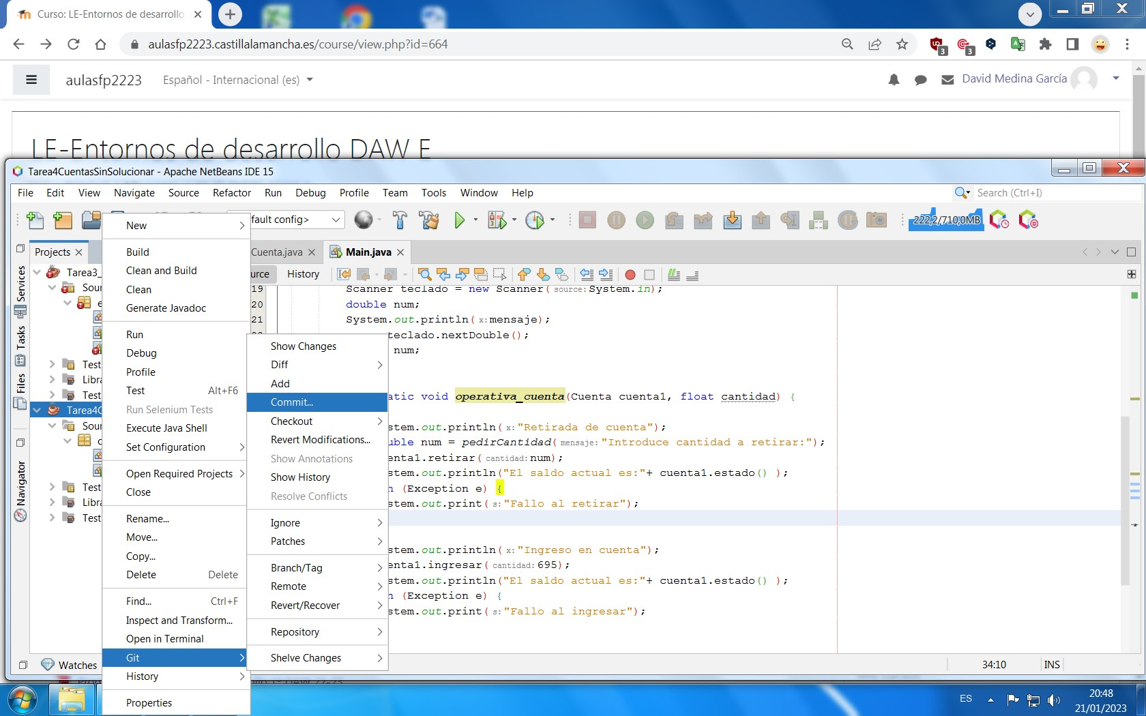

Con este commit indicamos el punto de creación del proyecto.

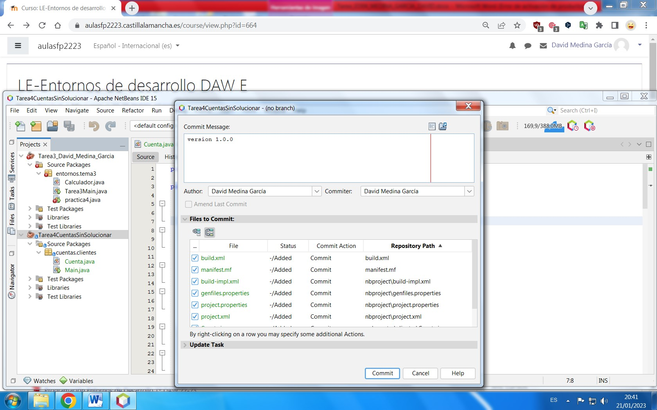

En el siguiente punto hemos agregado un método (***pedirCantidad***) en la clase ***Main***, a través del cual vamos a tener que introducir la cantidad a ingresar o retirar cuando nos lo pida.

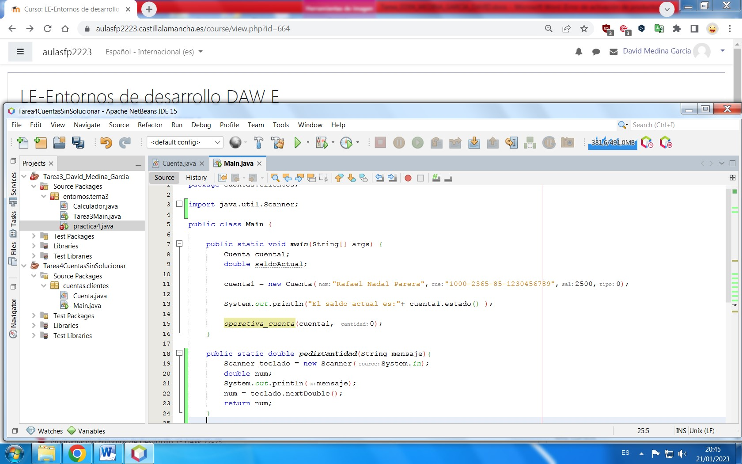

El commit que indica la el agregado.

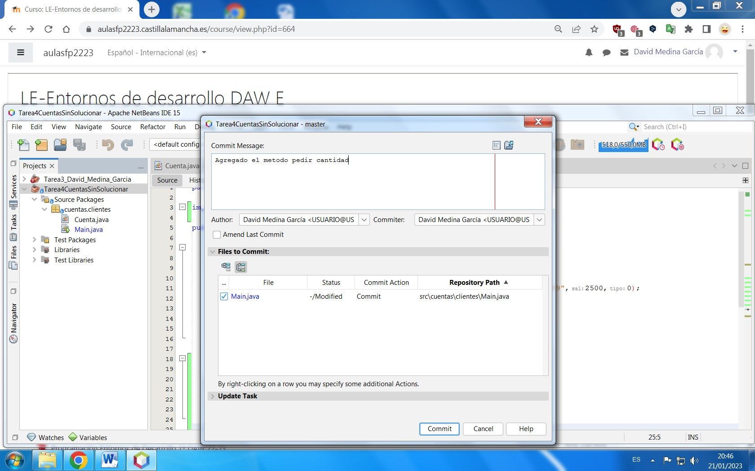

Aquí modificamos el método ***operativa_cuenta*** para que nos pida que ingresemos la cantidad a retirar.

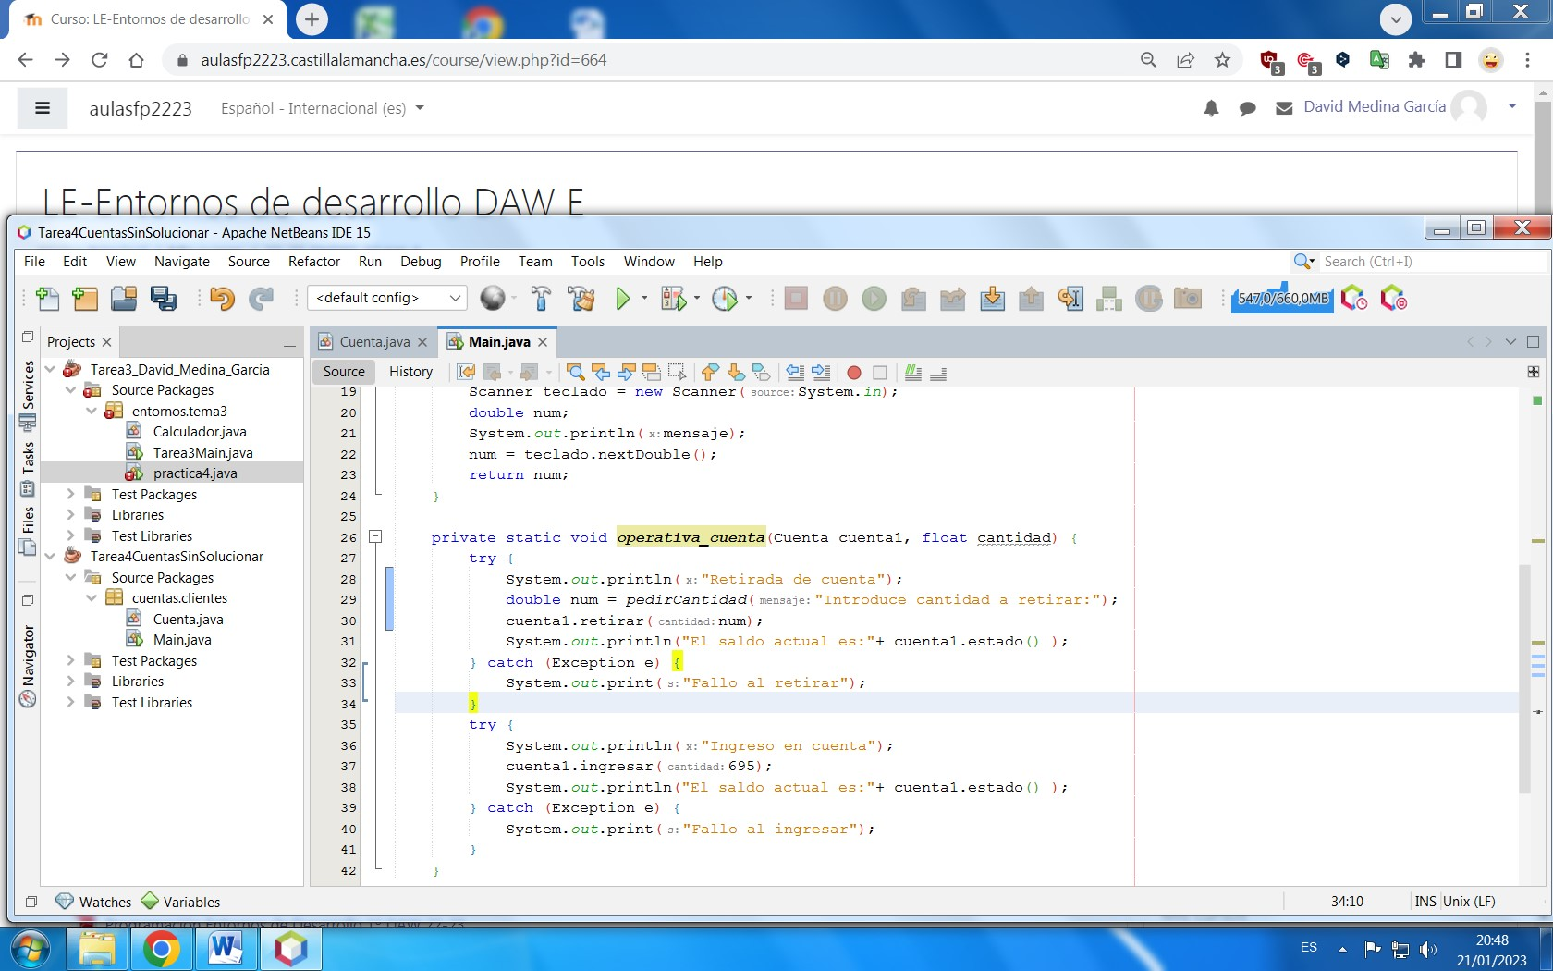

El commit que indica la modificación.

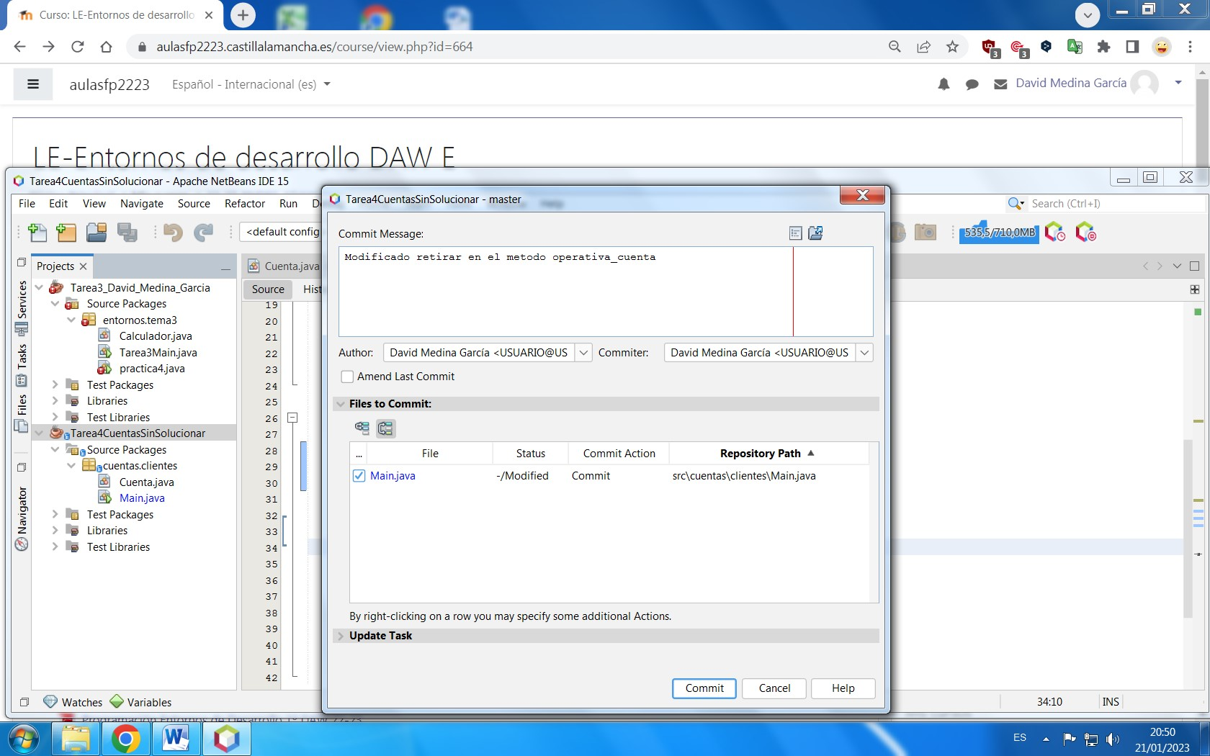

Para terminar modificamos el método ***operativa_cuenta*** para que nos pida que ingresemos la cantidad a ingresar.

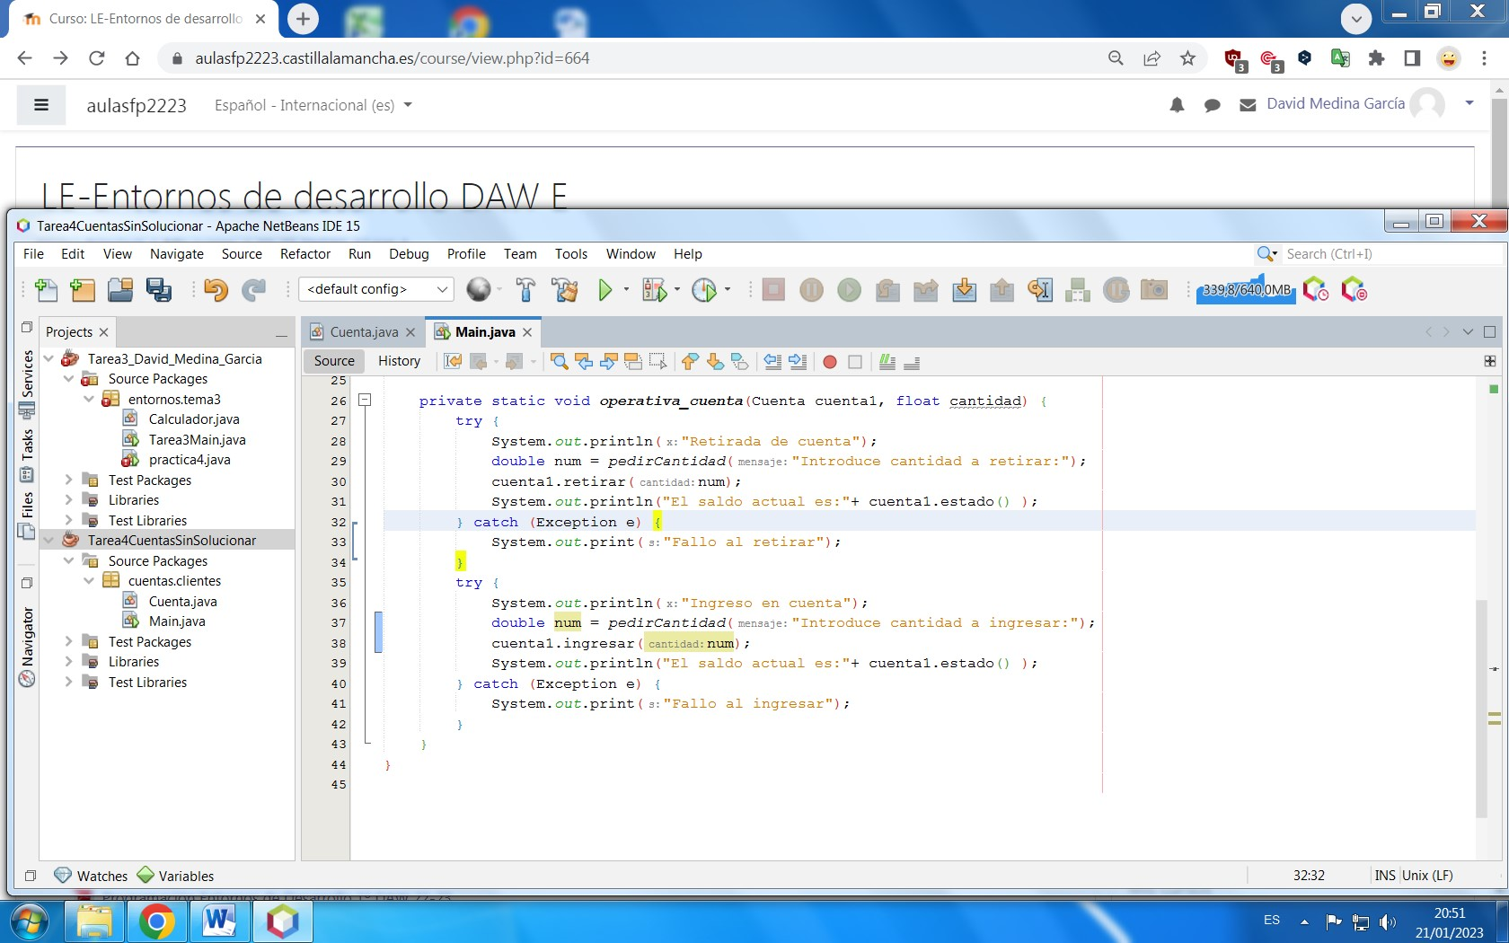

El commit que indica la modificación.

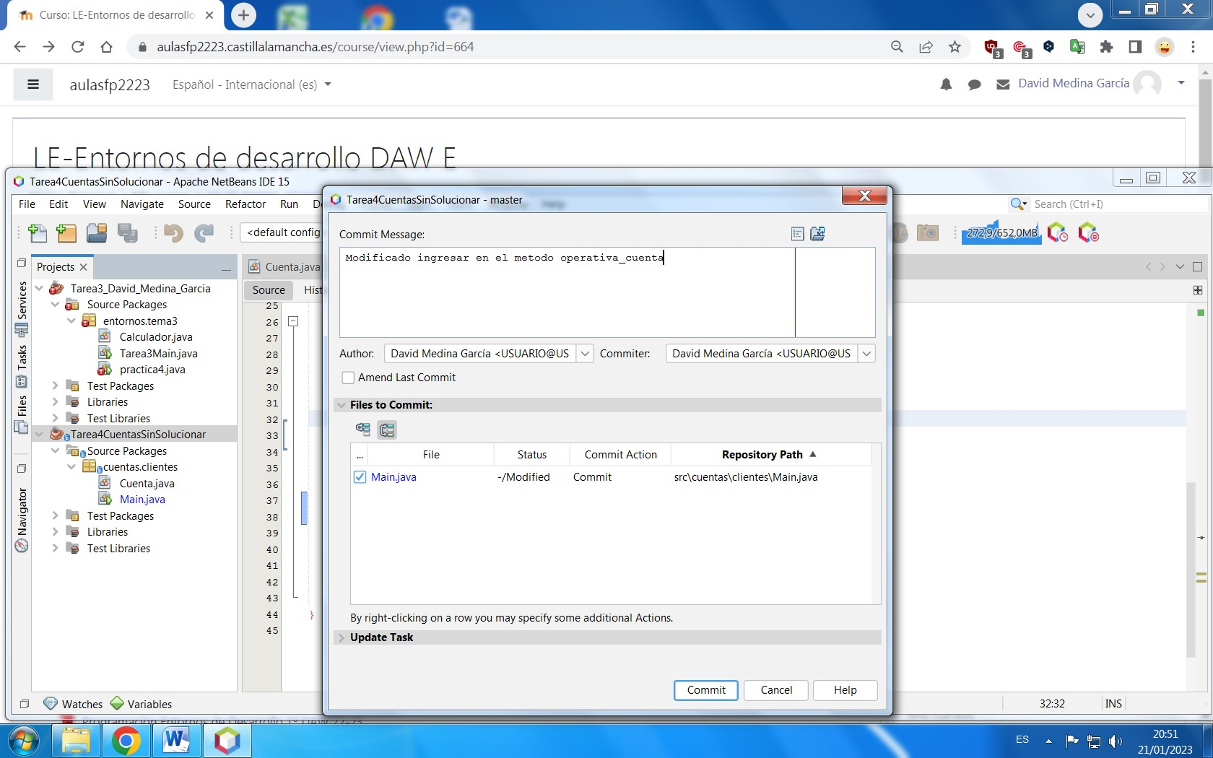

**3. Mostrar el historial de versiones para el proyecto (todo tiene que quedar debidamente documentado en el PDF).**

Pegamos el código y pulsamos ***Team > Show History*** y nos mostrará los cambios que se han producido desde el último ***commit.***

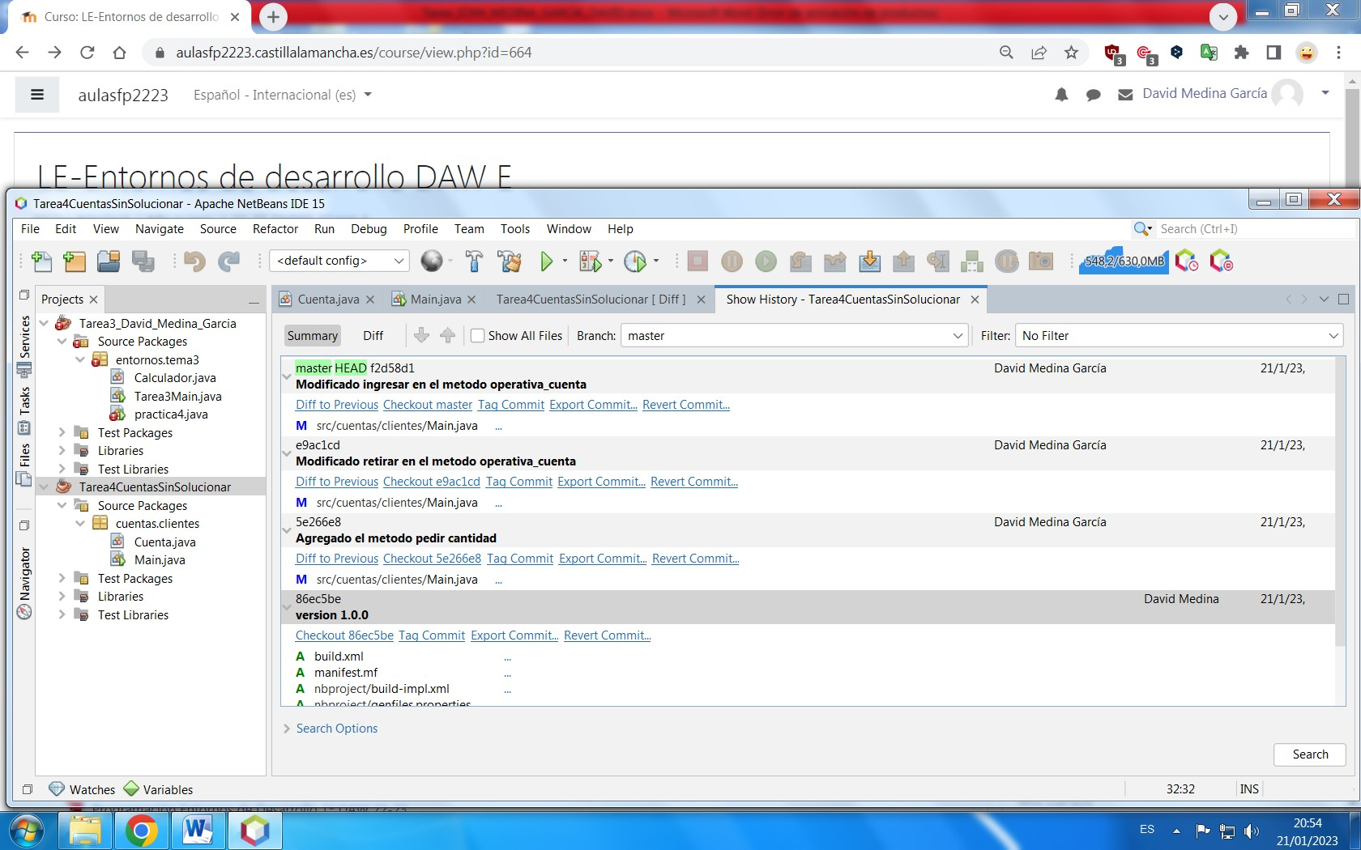

**Javadoc**

**1. Insertar comentarios JavaDoc en la clase CCuenta y en la clase Main.**

Para insertar comentarios **Javadoc** nos iremos a **Tools > Analyze Javadoc** y en la ventana **Analyzer** que nos aparece pulsamos sobre la casilla de verificación de las clases **Cuenta y Main** para que seleccione todos los lugares de la clase donde queremos insertar los comentarios.

Pulsamos sobre **Fix Selected** y nos colocará todos los comentarios **javadoc** sobre cada método, constructor y campo. Estos comentarios sólo tendrán los parámetros utilizados y las cláusulas **return**, pero carecerán de información sobre la utilidad de dichos métodos o parámetros, los cuales tendremos que poner nosotros de forma manual.

**A nivel de clase incluir al menos las etiquetas En los métodos al menos las etiquetas.**

**§ @autor § @param**

**§ @version § @return**

**§ @since § @throws**

#### Clase Cuenta

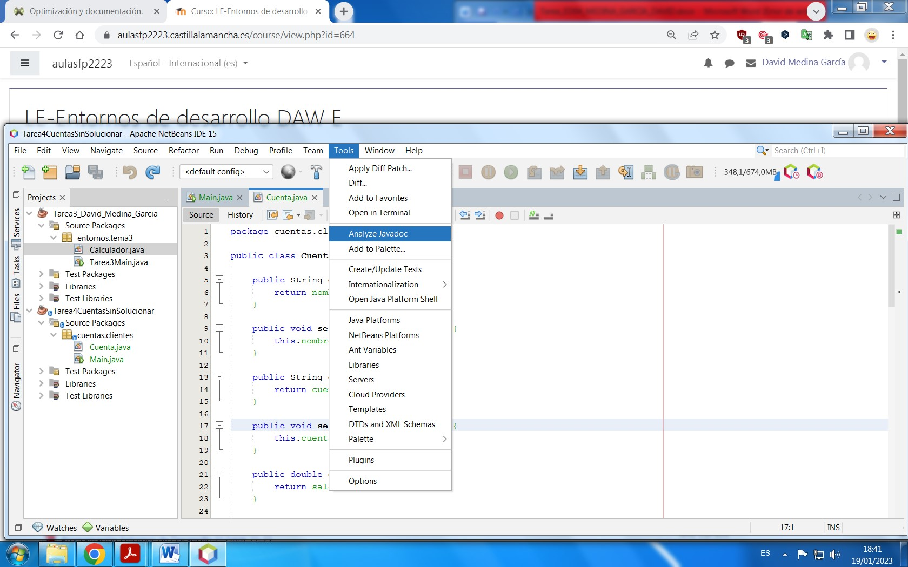

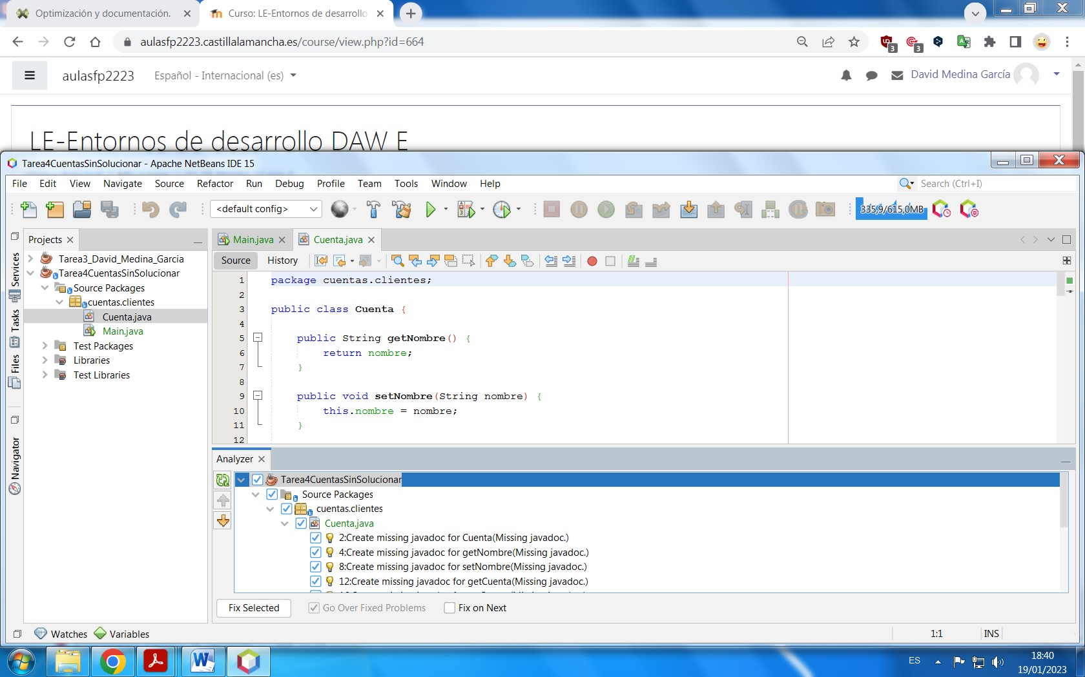

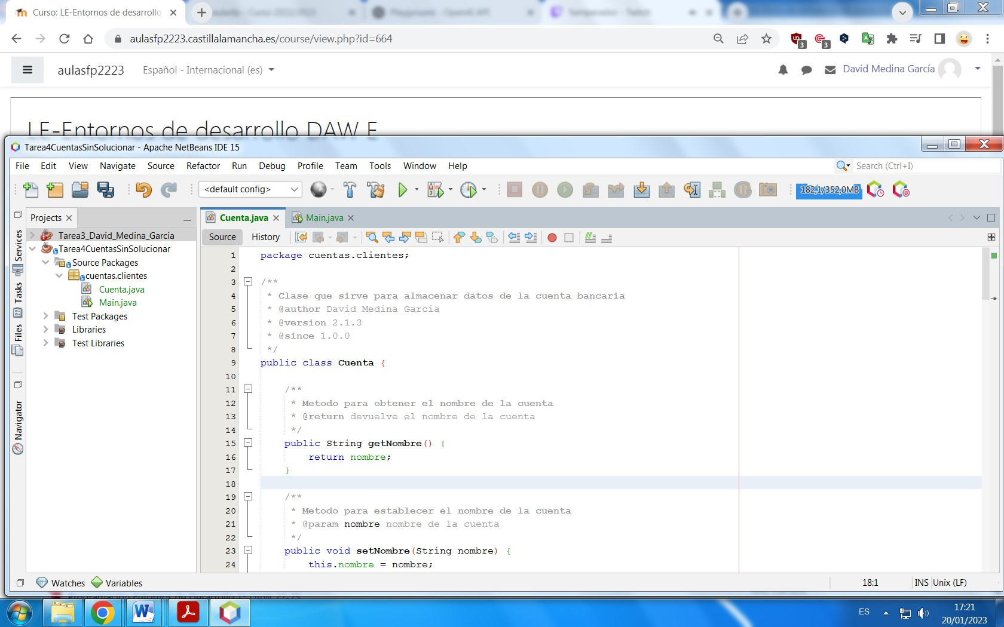

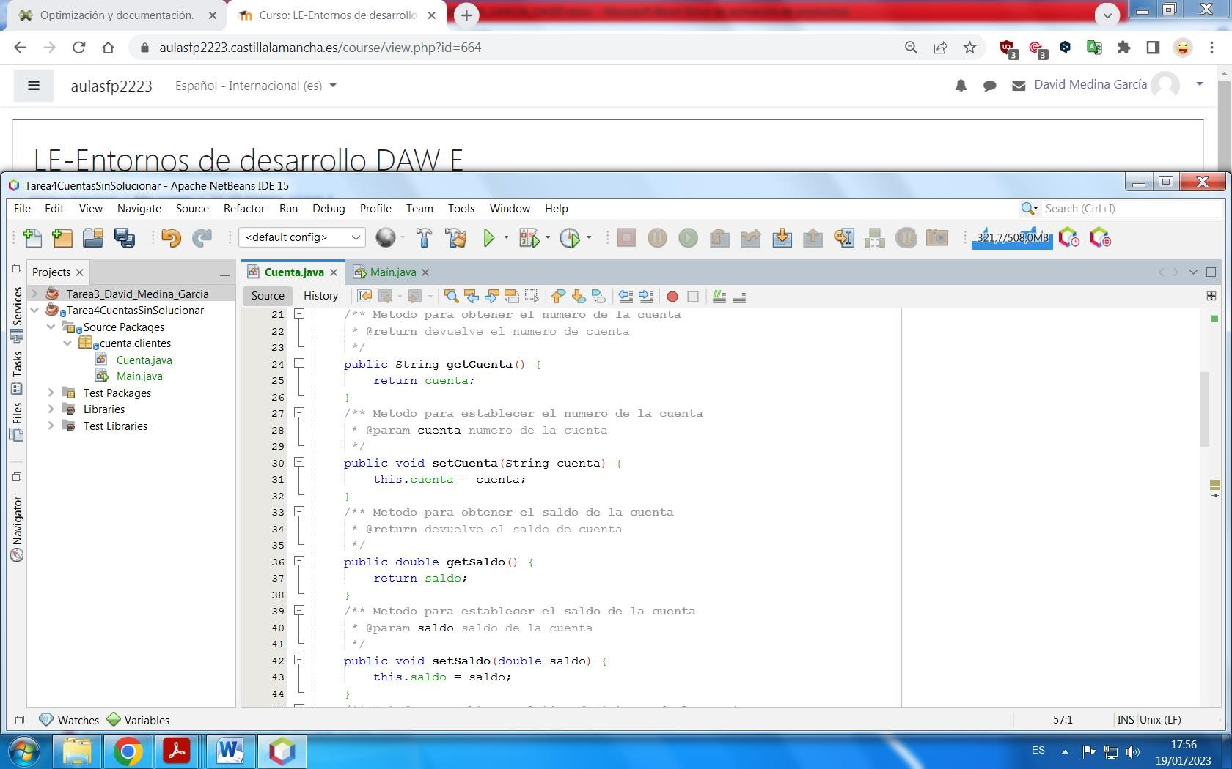

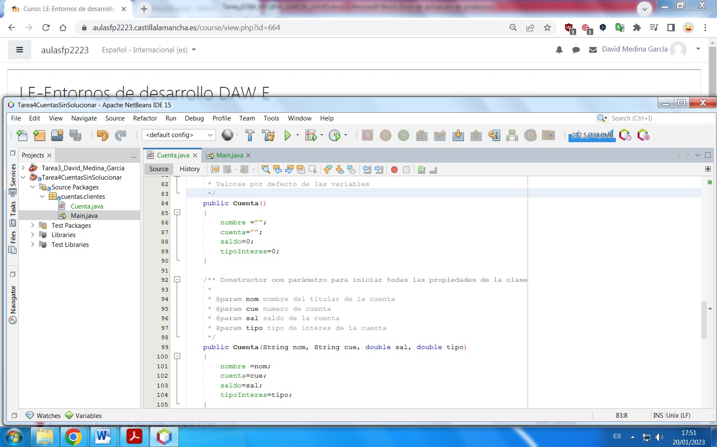

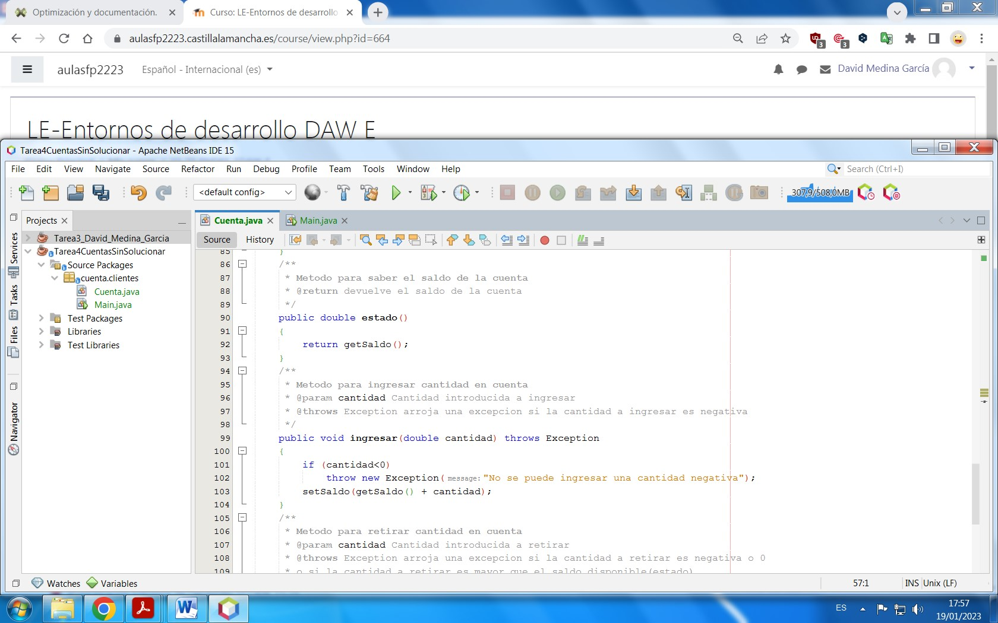

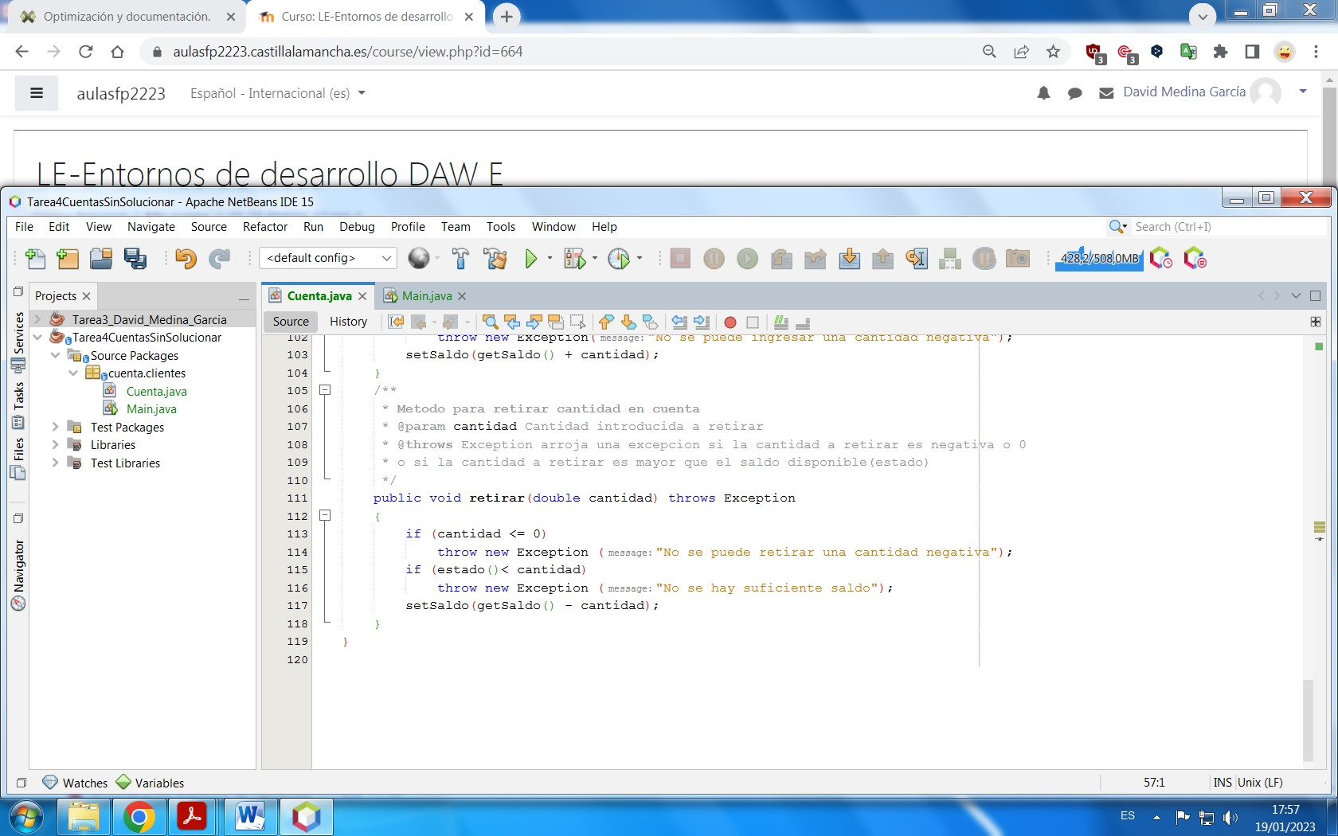

**Clase Main**

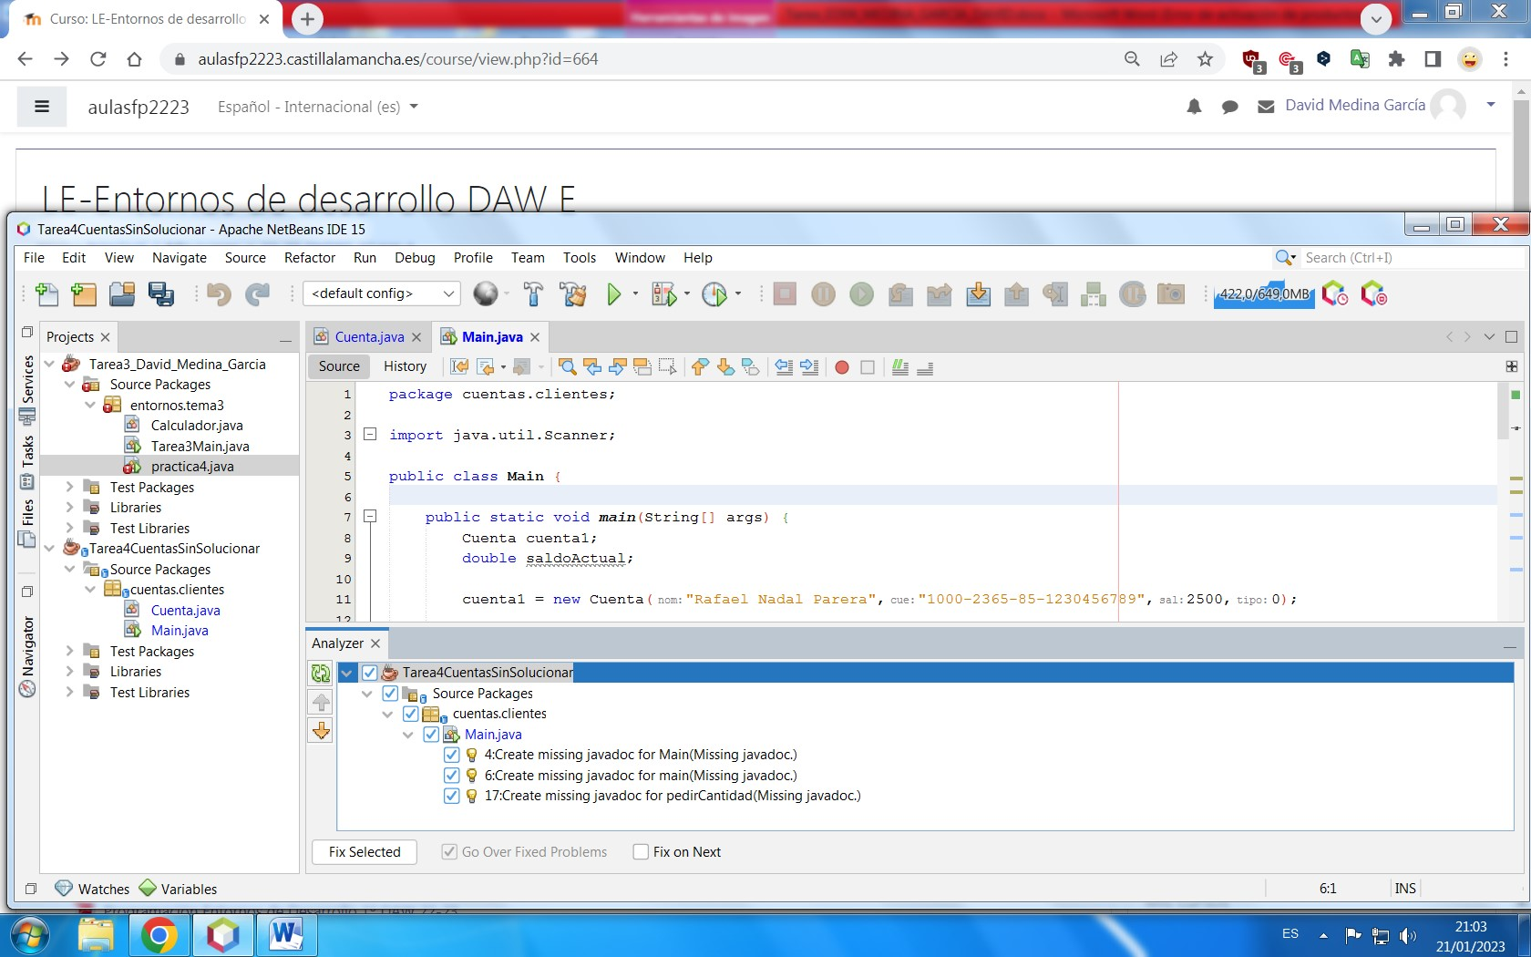

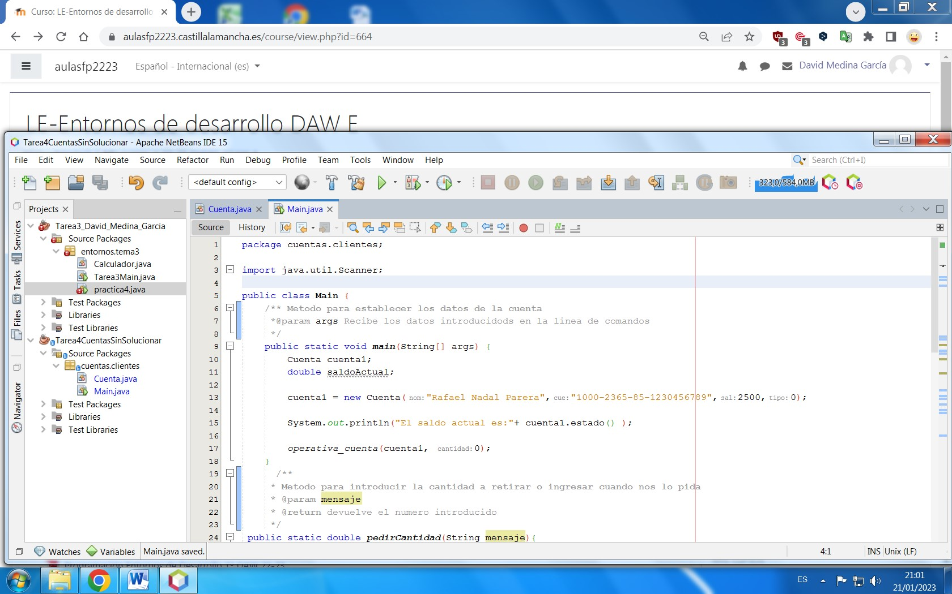

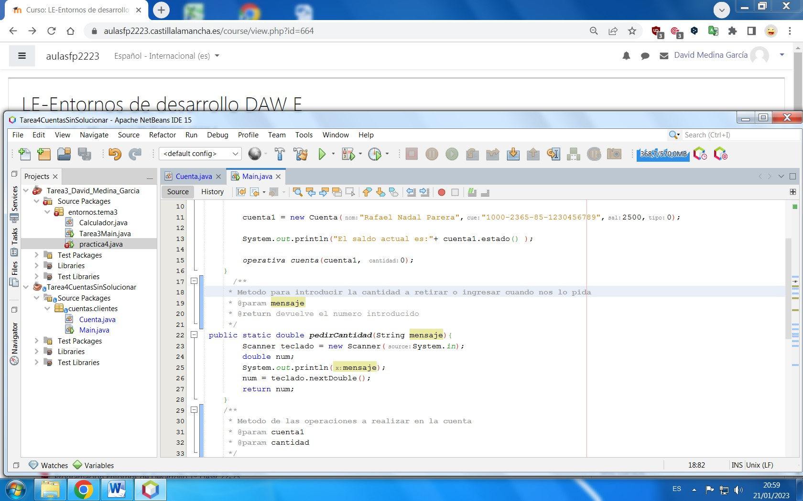

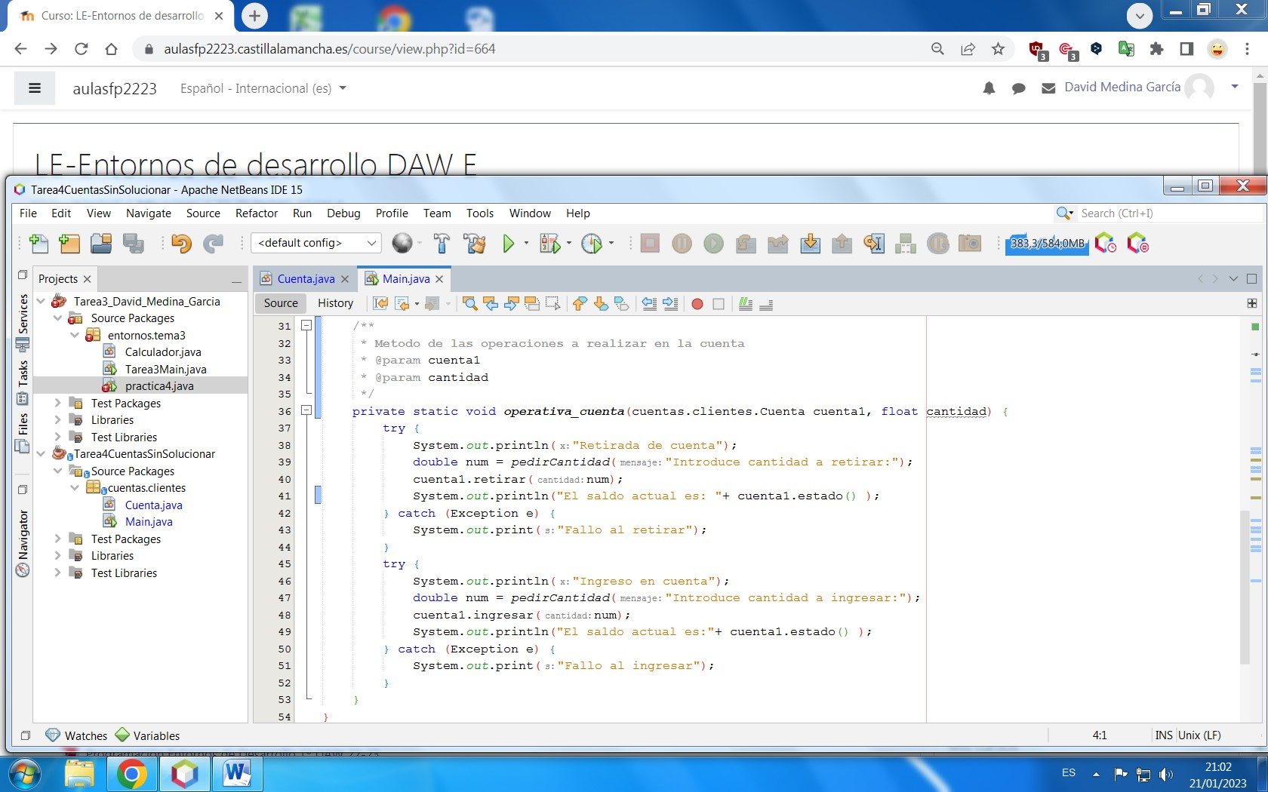

**2. Generar documentación JavaDoc para todo el proyecto.**

Para generar el informe **javadoc** de todo el proyecto tendremos que ir a ***Run / Generate Javadoc*** y tras unos instantes tendremos toda una web llena de enlaces para mostrarnos toda la información relativa a nuestro proyecto.

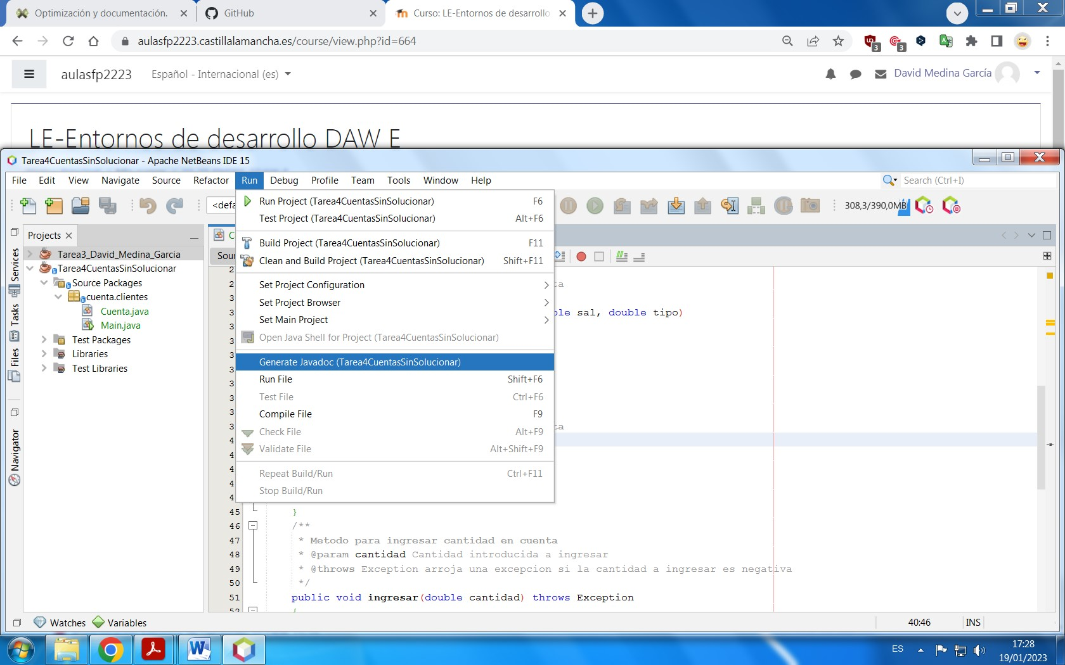

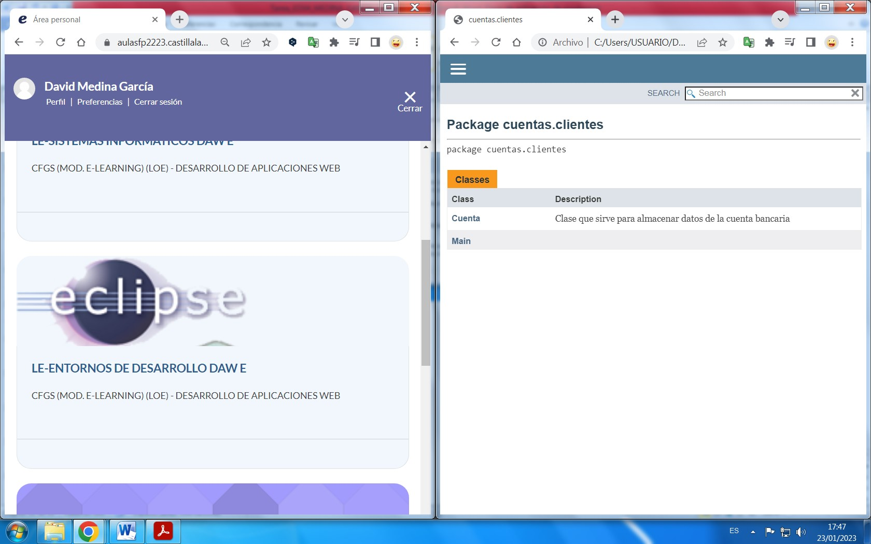

1. **Comprueba que abarca todos los métodos y atributos de la clase Cuenta y de la clase Main, mostrando todo lo generado en el PDF, dando pantallazos suficientes y navegando entre lo generado.**

A continuación se adjuntan capturas del ***Javadoc*** generado de las clases ***CCuenta*** y ***Main*** para comprobar que se ha generado correctamente.

